Инструкция по эксплуатации ПО «Система проектирования светопрозрачных конструкций и фасадов (СКиФ) – веб»

Оглавление
1. Начало работы 7
1.1. Общее 7
1.2. Нюансы 8
1.3. Основное меню сайта 9
2. Таблицы. Элементы управления и отображения 11
2.1. Отображение строк 11
2.2 Форма редактирования строки 13
3. Страница «проекты» (список проектов) 14
3.1. Работа с таблицей «проекты» 14
3.2. Создание нового проекта 16
4. Страница проекта 17
4.1. Жизненный цикл и статусы проекта 17
4.1.1 Описание статусов 17
4.1.2 Жизненный цикл проекта 18
4.1.3 Доступность действий по ролям 18
4.2. Доступные действия с проектом и его редактирование 19
4.2.1 Способы формирования отчета 19
4.2.2 Действия с проектом и его редактирование 19
4.2.3 Редактирование количества изделий 22
5. Таблица выбора/создания клиента в форме редактирования свойств проекта. 24
5.1. Общее 24
5.2. Форма добавления/редактирования строки в таблице 25
6. Проект – дополнения 26
7. Скидки 33
7.1. Таблица скидок 33
7.2. Типы скидок 34
7.3. Режимы работы скидок 34
7.3.1 Режим 1: Скидка на проект 34
7.3.2 Режим 2: Скидки на атрибуты 35
7.4. Информация о расчете 35
7.4.1 Пример расчёта цены пользовательских аксессуаров со скидкой 36
7.5. Пример настройки скидок 36
8. Информация 39
9. Изделие 40
9.1. Создание изделия 40
9.2. Редактирование изделия 45
9.2.1. Меню свойств изделия 58
9.2.2. Настройки профильной системы 59
9.2.3. Режим добавления шпроссе 60
9.2.4. Действия со створкой 65
9.3. Примеры проектирования изделий 67
9.3.1. Пример: Стандартное кухонное окно в системе профилей «Rehau Blitz». Размеры 1300×1400. 67
9.3.2. Пример: Дверь 70
9.4. Расчёт монтажа для изделий 74
9.5. Спецификация 77
10. Клиенты 80
10.1. Общее 80
10.2. Активность клиента 81
10.3. Ограничения при удалении 82
11. Отчёты 83
11.1. Общее 83
11.2. Параметры наборов в отчетах 84
11.3. Пример: генерация отчёта по проекту с добавлением параметра. 85
11.4. Параметры отчетов 88
11.5. Шаблоны отчетов 89
12. Справочники 92
13. Категории (справочник категорий материалов) 93
14. Материалы 94
14.1 Общее представление 94
14.2 Создание материала в справочнике 95
14.3 Редактирование материала в справочнике 97
14.4 Видимость материалов в зависимости от роли пользователя. 97
14.4.1 Примеры 98
15. Наборы материалов 99
15.1. Общее описание 99
15.2. Структура набора 99
15.3. Вкладка «Основные» 100
15.3.1 Формула вставки 100
15.3.2 Пример заполнения вкладки «Основные» 101
15.4. Вкладка параметры 101
15.4.1 Действия с параметрами 102
15.4.2 Типы параметров 103
15.4.3 Откуда берутся параметры 103
15.5. Вкладка материалы 103
15.5.1 Действия с материалами 104
15.5.2 Свойства материала в наборе 105
16. Параметры наборов. 106
16.1. Таблица параметров наборов 106
16.2. Типы параметров: дерево и список 108
16.3. Влияние изменений на наборы 109
16.4 Удаление параметра 110
16.4.1 Порядок удаления задействованного параметра 110
16.5. Добавление параметра в набор 110
16.6. Использование параметров в формулах 110
16.6.1 Пример — числовой параметр в формуле: 110
16.6.2 Пример — проверка наличия параметра: 111
16.6.3 Пример — строковый параметр в условии: 111
17. Пользователи 112
17.1. Общее 112
17.2. Таблица пользователей 113
17.3. Роли пользователей 114
17.4. Организационная структура: отдел и подразделение 115
17.5. Активность пользователя 117
17.5.1 Нюансы активности. 117
17.6. Создание пользователя 117
17.7. Редактирование пользователя 118
17.8. Удаление пользователя 119
17.8.1 Условия удаления 119
18. Профиль пользователя 120
18.1 Общие представления 120
18.2 Логотип 121
18.3 Реквизиты группы дилеров 121
18.4 Зоны хранения 121
18.5. Содержимое страницы профиля 121
19. Роли пользователей. 123
19.1. Общие сведения 123
19.2. Видимость данных по ролям 123
19.3 Уровень доступа ролей к основным сущностям 124
19.4 Отчёты и шаблоны 124
19.5 Администрирование 125
Приложение 1. Словарь терминов 126
Приложение 2. Термины 131
Приложение 3. Описание внутреннего языка для заполнения формул наборов и материалов 133
Создание элемента и его свойства 133
Правила расчёта цены через основнаяЦена 134
Обращение к родительским элементам 134
Обращение к изделию 134
Обращение к вставке 135
Геометрия заполнений 135
Обращение к контуру 136
Свойства фурнитуры в контуре 136
Обращение к соединению 137
Обращение к монтажу 137
Параметры и проверка наличия 138
Прочие свойства 138
Управляющие конструкции 138
Блоки кода 139
Логические операции и значения 139
Операции сравнения 140
Переменные 140
Встроенные функции 140
Примеры формул 141
Штучный материал с фиксированным количеством 141
Условный расчёт количества 141
Расчёт с проверкой параметра 142
Ограничение с выводом сообщения 142
Расчёт с использованием цикла 142
Расчёт с учётом цвета 143
Описание лексем 143

1. Начало работы

1.1. Общее

Откройте https://testlk.oksoftdev.ru/ в браузере. Вы увидите страницу авторизации.
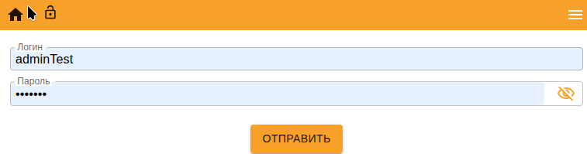
Рисунок 1 – Страница авторизации
На странице авторизации введите логин и пароль из присланного вам файла. Вам откроется копия сайта без личных данных клиентов. Перемещаться между полями формы логина можно с помощью клавиши Tab. Вы можете посмотреть введённый пароль, нажав на кнопку с иконкой зачеркнутого глаза в поле «Пароль». Отправить форму и авторизоваться можно по клавише Enter или нажав кнопку «Отправить».
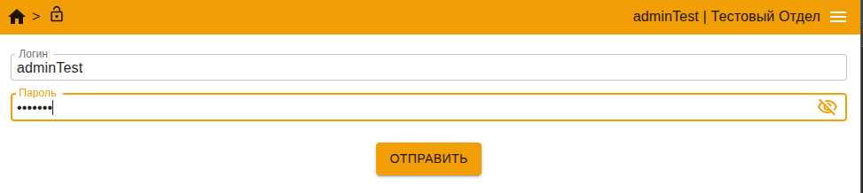
Рисунок 2 – Форма авторизации
Нажмите на «Отправить».
После успешной авторизации вы автоматически перейдете на страницу проектов.
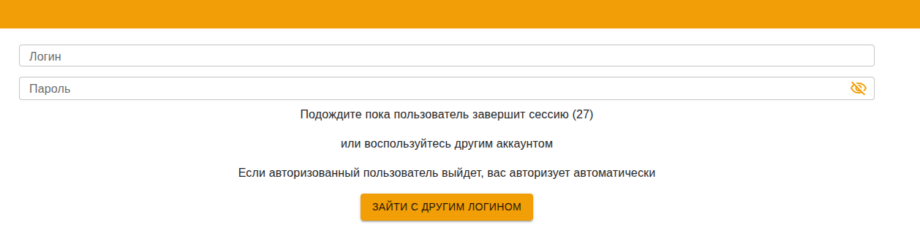

Рисунок 3 – При наличии такого окна дождитесь конца отсчета.
При каких-то неисправностях на сайте (например, если вам кажется, что сайт не реагирует на ваши действия или форма входа (см. рисунок 3) не обновляется слишком долго) – попробуйте перезагрузить страницу. Нестабильное соединение может вызывать ошибки.

1.2. Нюансы
Если вы закроете вкладку с авторизованной сессией или браузер, через 30-45 секунд ваша сессия будет сброшена и вам придется авторизоваться по новой. Если вы откроете 2 вкладки вам придется выбрать одну чтобы работать только с ней. Это вызвано желанием избежать состояния «race condition». Если что-то пойдёт не так, просто перезагрузите страницу (f5). Плохое соединение с интернетом может вызывать неожиданные поломки в бизнес-логике работы с сайтом.
Модальные окна (например, 1.3 Основное меню сайта) закрываются либо на крестик в правой-верхней части окна, либо по клику на любую область страницы сайта кроме модального окна.
Выход из сессии осуществляются при помощи клика по кнопке «Выйти» в меню 1.3.

1.3. Основное меню сайта
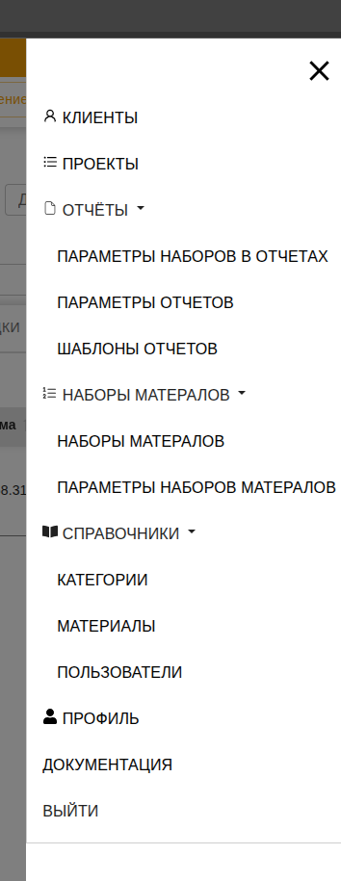

Рисунок 4 – Основное меню сайта
- Клиенты (/clients)
- Проекты (/projects)
- Отчеты (/report-dir):
  - Параметры наборов в отчетах (/report-dir/report_set_param)
  - Параметры отчетов (/report-dir/report_param)
  - Шаблоны отчетов (/templates)
- Наборы материалов:
  - Наборы материалов (/materialset/materialset)
  - Параметры наборов материалов (/materialset/set_param)
- Справочники:
- Категории (/directory/material_category)
- Материалы (/directory/material)
- Пользователи (/directory/users)
- Профиль (/profile)
- Документация (/docs) – содержит скринкаст для пользователей
- Выйти – по клику на этот пункт меню делает пользователя неавторизованным и перенаправляет на страницу авторизации.
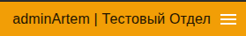

Рисунок 5 – Верхняя строка сайта
Меню открывается по клику на кнопку в правом верхнем углу 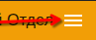 и ведёт на соответствующие страницы сайта. Треугольник справа от пункта меню 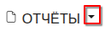 означает что меню можно открыть. Пункт «Меню» открывается по клику по нему. Закрывается также по клику по нему.

2. Таблицы. Элементы управления и отображения

2.1. Отображение строк
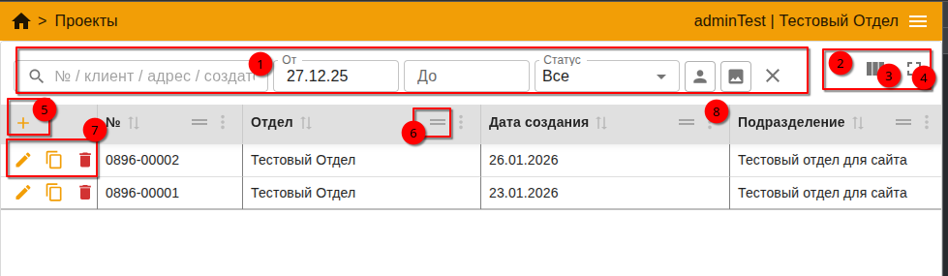
Рисунок 6 – Элементы управления и отображения
- Верхняя (управляющая) часть таблицы. Может содержать (опционально) поля управления таблицей.
 Поиск строк (№ / клиент / адрес / создатель).
«От», «До» - поиск по дате.
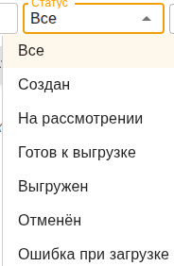 - поиск по статусу проекта

- Встроенное управление содержимым и отображением таблицы. Присутствует почти во всех таблицах.
- Управление видимостью колонок.
Открывает модальное окно - меню видимости колонок
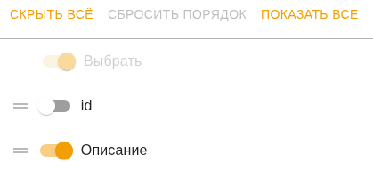

Рисунок 7 – Управление видимостью колонок
Обратите внимание, что отображение измененной таблицы может занять некоторое время.
- «На весь экран».
- Добавить строку.
- Изменить порядок колонок. За эту область можно перетащить колонку на новое место.
- 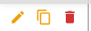 Колонка действий со строкой. Может содержать редактирование, копирование, удаление (или другие действия).
- Управление колонкой
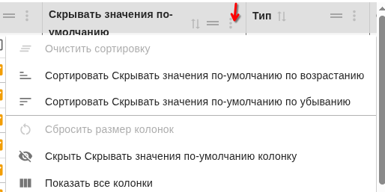
Рисунок 8 – Управление колонкой
Также можно задать ширину колонки, потянув её за правый край.
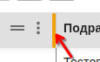
Ширина колонки сохранится после перезагрузки страницы.

2.2 Форма редактирования строки
Форма редактирования (добавления) строки. Может вызываться по клику на иконку карандаша (или для добавления).
Закрывается по кнопке «Отмена» (2) 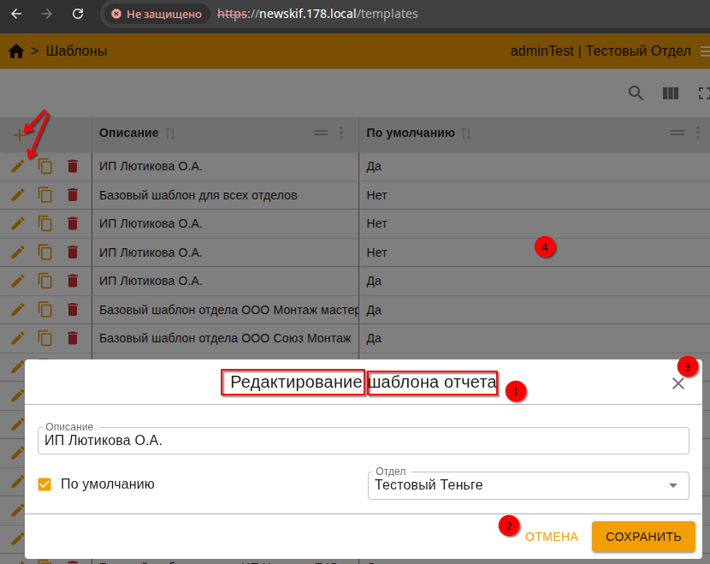, крестику справа вверху (3) , щелчку по серому фону (4).
Сохраняется по кнопке «Сохранить».
Рисунок 9 – Форма редактирования строки

3. Страница «проекты» (список проектов)

3.1. Работа с таблицей «проекты»
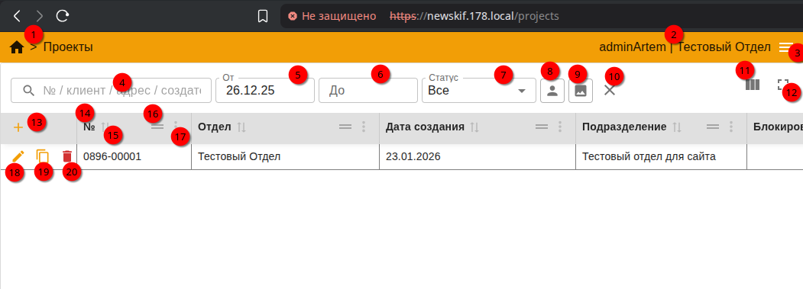

Рисунок 10 – Страница «проекты» (список проектов)
На примере таблицы проектов объясним основные методы взаимодействия, способы и нюансы отображения таблиц. Поля 4-10 задают фильтр, по которому запрашивается проект. Запрос происходит при изменении полей, при этом поля фильтра комбинируются друг с другом. При наведении на иконки (8-10) появляется подсказка: 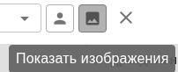
Далее опишем метки из рисунка 10:
- Навигационная цепочка. показывает текущую и родительские страницы. Клик на предыдущую (кроме домашней) откроет соответствующую страницу.
- Данные о пользователе. Показывает пользователя и отдел. По клику открывает страницу пользователя. В ней можно загрузить логотип для отчёта.
- Основное меню сайта.
- Фильтр по полям №, клиент, адрес, создатель.

- Фильтр по дате «От».
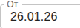
- Фильтр по дате «До».
Запрашивает проекты до выбранной даты.
- Фильтр по статусу проекта
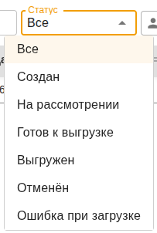

Рисунок 11 – Фильтр по статусу проекта (список)
Показывает проекты с выбранным статусом.
-  Мои проекты. При активности показывает только проекты, созданные текущим пользователем
- Показывать изделия. Отображает изделия в проекте
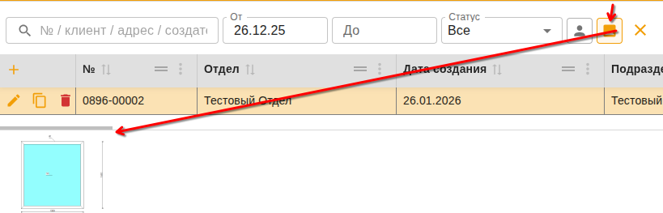
Рисунок 12 – Функционал «Показывать изделия»
- Сброс фильтра. Если цвет иконки серый – значит фильтр уже стоит по умолчанию.
Поля 11-20 уже продемонстрированы в разделе «2.1 Отображение строк»

3.2. Создание нового проекта
Нажмите на . Браузер перейдет на страницу проекта.

4. Страница проекта

4.1. Жизненный цикл и статусы проекта
Каждый проект в системе имеет статус, отражающий текущий этап его жизненного цикла. Статус отображается на странице проекта в виде строки индикаторов 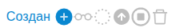 – текущий статус подсвечен, остальные серые.
Фильтрация проектов по статусу доступна на странице списка проектов (см. п. 7 раздела 3.1, рисунок 11).

4.1.1 Описание статусов
Статус | Описание
Создан | Начальный статус. Проект только что создан. Можно редактировать свойства, добавлять изделия, дополнения, настраивать скидки, назначать клиента
На рассмотрении | Проект отправлен на проверку. Пользователь завершил наполнение проекта и передал его старшему менеджеру для рассмотрения перед отправкой в производство
Готов к выгрузке | Проект проверен и одобрен. Готов к передаче в производственную базу данных для дальнейшей обработки производством
Выгружен | Проект успешно передан в производственную базу данных. Данные приняты производственной системой. Конечный статус нормального жизненного цикла
Отменён | Проект отменён (например, клиент отказался от заказа)
Удалён | Проект деактивирован. Не удаляется из базы, но скрывается из списков. Устанавливается при нажатии кнопки удаления в таблице проектов (см. на рисунке 10)

Таблица 1 – Описание всех возможных состояний проекта

4.1.2 Жизненный цикл проекта
Стандартный путь проекта от создания до передачи в производство:
Создан → На рассмотрении → Готов к выгрузке → Выгружен
Подробно:
Создание проекта. Нажмите кнопку на странице проектов (см. раздел 3.2). Система создаст пустой проект со статусом «Создан» и перенаправит на страницу проекта. Заполните свойства проекта, добавьте изделия (см. раздел 9), дополнения (см. раздел 6), настройте скидки (см. раздел 7).
Передача на рассмотрение. Когда проект готов, нажмите кнопку 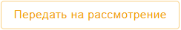. Статус изменится на «На рассмотрении». Проект передаётся старшему менеджеру для проверки перед отправкой в производство.
Отправка в работу. После проверки нажмите кнопку 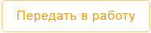 (она появляется на месте кнопки ). Статус изменится на «Готов к выгрузке». Проект ожидает выгрузки в производственную базу данных.
Выгрузка в производственную базу данных. Система автоматически передает проект в производственную базу данных. При успешной передаче статус изменится на «Выгружен». Обычно ожидание выгрузки составляет не более 5 минут.
Отменен. На любом этапе до выгрузки проект можно отменить — статус изменится на «Отменен». Если проект отменён в производственной базе данных, система загрузит эту информацию при обмене и отобразит проект со статусом «Отменен» через некоторое время.

4.1.3 Доступность действий по ролям
Не все пользователи видят одни и те же кнопки изменения статуса на странице проекта. Доступность действий со статусами зависит от роли. Кнопка доступна только пользователям с ролью старший менеджер или администратор. Пользователи и менеджеры не видят эту кнопку – они могут довести проект только до статуса «На рассмотрении», после чего передача в работу выполняется вышестоящим сотрудником (см. раздел 19).

4.2. Доступные действия с проектом и его редактирование

4.2.1 Способы формирования отчета
Более подробно действия с отчетами проекта можно посмотреть в разделе 11.3.
Отчет формируется на странице проекта (см. раздел 4) двумя способами:
- По шаблону по умолчанию. Нажмите кнопку 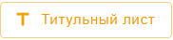. Система сформирует отчет по шаблону, назначенному по умолчанию для вашего отдела. Данный отчет выводит договор, заключаемый с клиентом, с составом проекта. Если шаблон по умолчанию не определён, откроется таблица из рисунка 13. Дальнейшие действия описаны в пункте 2.
- По выбранному шаблону. Нажмите кнопку выбора шаблона 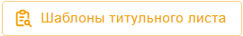. В открывшейся таблице (см. рисунок 13) выберите нужный шаблон – система сформирует по нему отчет.
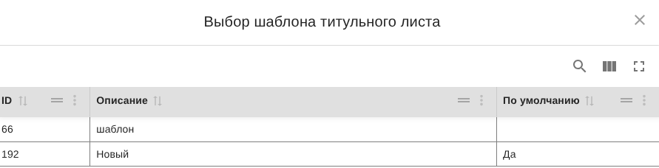

Рисунок 13 – Таблица выбора шаблона
Сформированный отчет откроется в новой вкладке браузера.

4.2.2 Действия с проектом и его редактирование
Поля 4-8 и 10 – нередактируемые.
- Передать проект на рассмотрение (см. раздел 4.1). Если у вас достаточно прав (см. раздел 4.1) – появится кнопка «Передать в работу», нажав на которую вы можете передать проект в производственную базу данных.
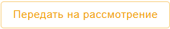
- Кнопка показа или скрытия формы проекта. Появляется только в мобильной версии сайта. Если ширина страницы больше 1200px – форма по умолчанию не скрывается.
Рисунок 14 – Кнопка показа или скрытия формы проекта.
- Статусы проекта. Текущий статус подсвечен, остальные – серые. 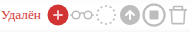
- Код проекта – проставляется при создании автоматически.
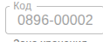
- Номер заказа – производственный номер проекта, который ушел в работу.
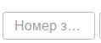
- Общая сумма – сумма с учетом скидок и наценок.
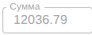
- Сумма без скидки – первоначальная без изменений.
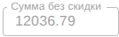
- Курс, при которым был создан проект. По умолчанию проставляется курс отдела (1 для отделов, в которых используемая валюта – рубль).
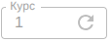
- Дата окончания действия договора с клиентом. При нажатии открывает меню выбора даты.
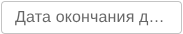
- Дата готовности. Проставляется, когда заказ готов и изделия уже лежат на складе.
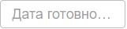
- Зона хранения. Выбирается из списка, задаёт место хранения изделий. 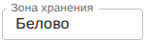
- Коэффициент – наценка на проект.
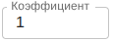
- Клиент. При клике на поле клиент вызывает таблицу клиентов (см. рисунок 16).

Рисунок 15 – Поле выбора клиента.
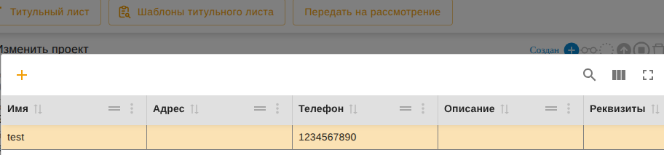

Рисунок 16 – Таблица выбора клиента.
Нажав в таблице клиентов (см. рисунок 16) на вы откроете форму добавления нового клиента.
На рисунке 17 показан процесс добавления клиента. В случае если вы хотите отменить добавление нажмите на крестик справа-сверху или на серый фон. Для подтверждения нажмите на кнопку «Сохранить». Если вы не хотите, чтобы этого клиента можно было указать в поле «Клиент» в этом или другом проекте ещё раз – снимите галочку с «Активен».
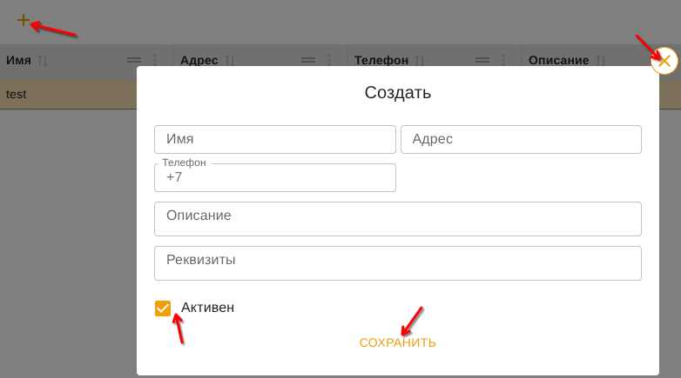

Рисунок 17 – Форма добавления клиента в таблице выбора клиента.
Вкладки «Изделия», «Дополнения», «Скидки», «Информация» открывается по клику:
Рисунок 18 – Вкладки страницы проекта.
- Изделия (см. раздел 9.1)
- Дополнения (см. раздел 6)
- Скидки (см. раздел 7)
- Информация (см. раздел 8)

4.2.3 Редактирование количества изделий
При нажатии на строку дважды (кроме кнопок ,, ) браузер переходит на страницу нового изделия.
Количество изделий редактируется только при помощи кнопок ,. При нажатии на строку дважды браузер переходит на страницу редактирования изделия.
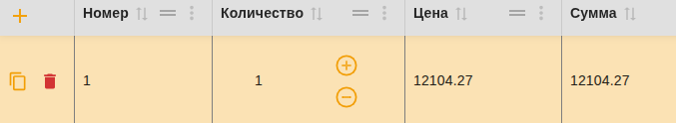
Рисунок 19 – Таблица изделий на странице проекта.
- Добавить изделие
- Удалить изделие
Для создания нового изделия (см. раздел 9.1) нажмите на кнопку в заголовке таблицы.

5. Таблица выбора/создания клиента в форме редактирования свойств проекта.

5.1. Общее

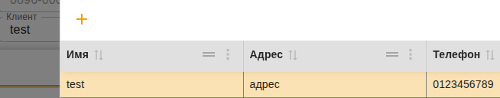

Рисунок 20 – Таблица выбора/создания клиента из формы редактирования свойств проекта

Рисунок 21 – Поле выбора клиента из таблицы в модальном окне в форме редактирования свойств проекта
Открывается по клику по полю клиент 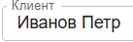
На примере таблицы выбора клиентов покажем взаимодействие с полями выбора из таблицы.
Кнопки и опциональны. По клику на поле клиент открывается подробная таблица (см. рисунок 20).
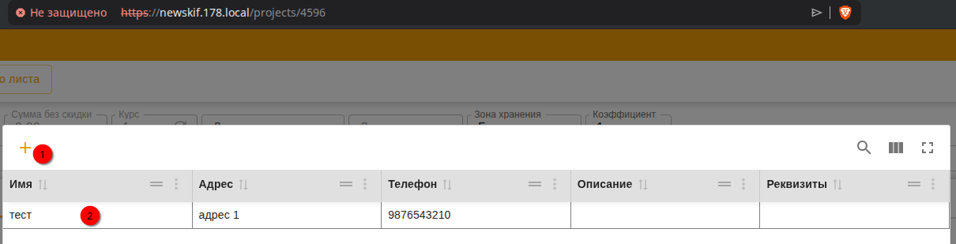Опциональна для таблиц в модальных окнах. открывает форму добавления строки таблицы.
По клику на строку добавляет её (выбранную строку) в поле формы.
Остальные действия с таблицей описаны в разделе «2. Таблицы. Элементы управления и отображения».

5.2. Форма добавления/редактирования строки в таблице
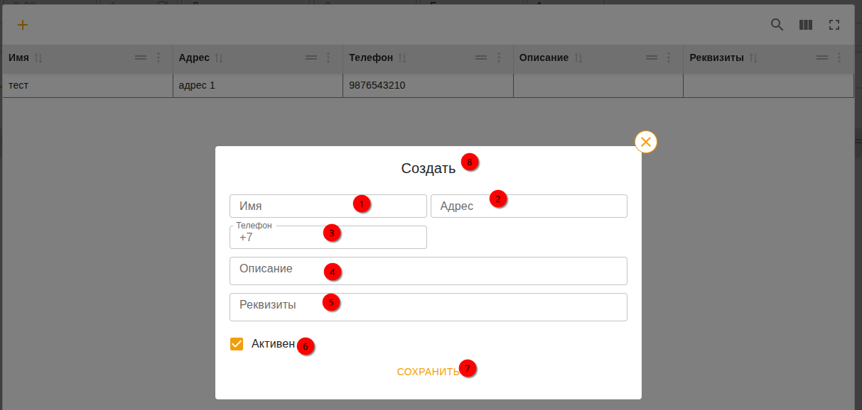
Рисунок 22 – Форма добавления/редактирования строки в таблице
Поля 1-6 опциональны для заполнения. Если поле обязательно для заполнения - при попытке сохранить незаполненное поле будет подсвечено красным.
В форме могут встречаться уже заданные значения как в поле .
Заголовок таблицы может отсутствовать. В нём может быть название сущности и название действия – создать или редактировать.
Действия с формой расположены внизу формы. Обычно это сохранить или закрыть.
Форма, как и все другие модальные окна закрывается кликом по крестику или по свободному пространству. В этом случае изменения полей не сохраняются.
Если клиент не активен () – он не отображается в таблице выбора (см. рисунок 20).

6. Проект – дополнения
Дополнения – это материалы и наборы материалов, которые добавляются в проект помимо основных изделий (окон, дверей). Они представляют собой сопутствующие товары и комплектующие: подоконники, откосы, отливы, москитные сетки, монтажные материалы и другие позиции.
Более подробно о материалах, наборах материалов и их добавлении написано в разделах «14. Материалы» и «15. Наборы материалов».
Все материалы и наборы делятся на две группы: производственные и пользовательские (собственные).
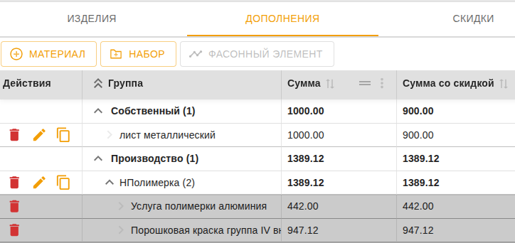
Рисунок 23 – Группы пользовательских и производственных материалов.
Производственные – материалы и наборы, которые создаются и управляются на стороне производителя. Пользователь не может их редактировать в справочниках, но может добавлять в проект.
Собственные материалы создаются и редактируются пользователями отдела в разделе Материалы→ Материалы, а собственные наборы – в разделе Материалы→ Наборы материалов основного меню.
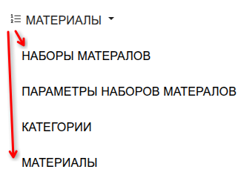
Рисунок 24 – Собственные наборы и материалы в меню сайта.
Редактирование и выбор в проекте пользовательских (собственных) материалов и наборов доступно пользователю в зависимости от его роли (см. раздел 17):
Роль | Видимость собственных материалов и наборов
Пользователь | Только собственные
Менеджер | Материалы своего дилера (отдела)
Старший менеджер | Материалы всей группы дилеров
Администратор | Все материалы по всем отделам
Таблица 2 – Видимость справочников в зависимости от роли пользователя.
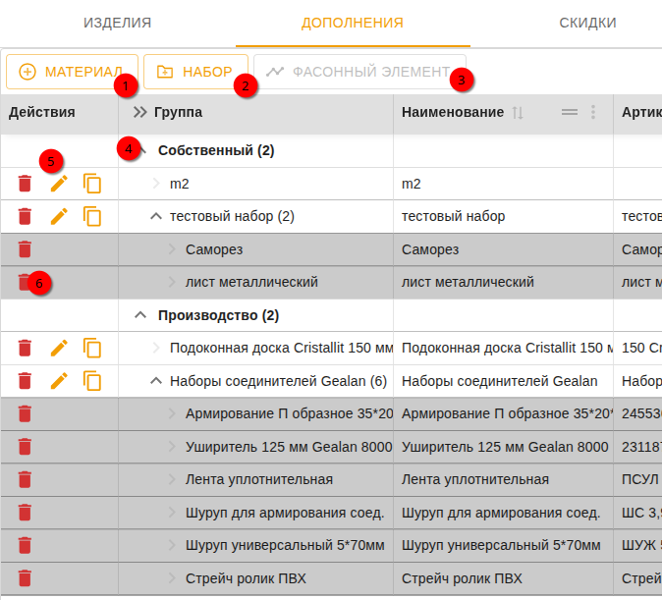

Рисунок 25 – Проект - вкладка «Дополнения»
Кнопки (1)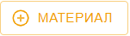 и (2) 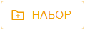 открывают добавление материала и набора соответственно. Кнопка (3) 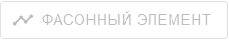 неактивна.
Нажатие на кнопку (1) открывает окно добавления материала:
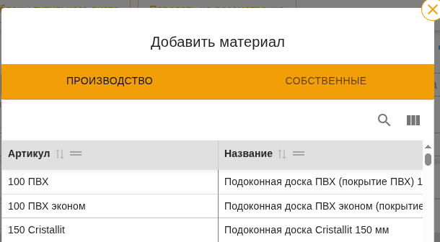

Рисунок 26 – Добавление материала в проект
По клику на панель можно переключаться между производственными и собственными материалами. При нажатии на строку таблицы произойдет переход к окну параметров:
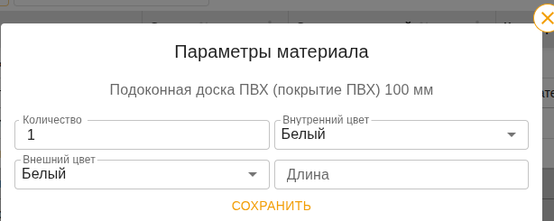

Рисунок 27 – Добавление материала в проект: параметры.
Незаполненные обязательные параметры подсвечиваются красным: 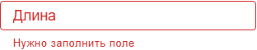.
После заполнения параметров формы нажмите кнопку .
Материал отобразится в таблице дополнений:
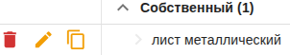
Рисунок 28 – Добавление материала в проект: добавленный материал.
Нажатие на кнопку открывает окно выбора из производственных и собственных наборов:
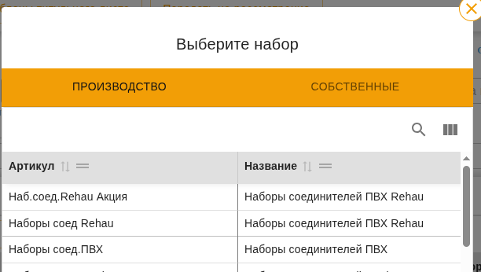

Рисунок 29 – Добавление набора в проект: выбор из производственных и собственных наборов.
По клику на панель можно переключаться между производственными и собственными наборами. При нажатии на строку таблицы произойдет переход к окну параметров:
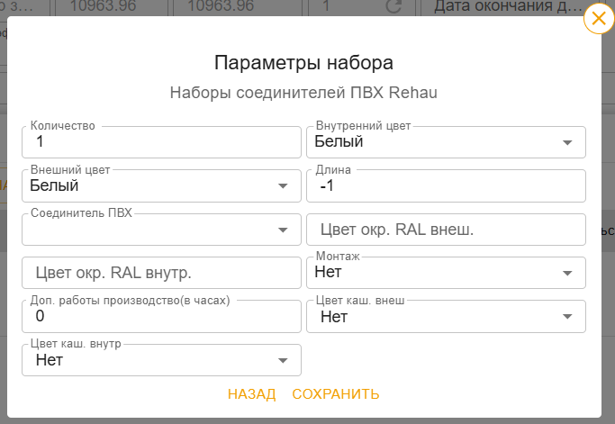

Рисунок 30 – Добавление набора в проект: форма редактирования параметров нового набора.
Нужно заполнить обязательные поля. При попытке сохранить материал или набор с неправильно заполненными и/или незаполненными полями вверху страницы будет выведено уведомление об ошибке сохранения 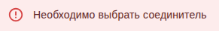 или красная надпись непосредственно под неправильно заполненным полем 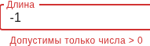. В данном случае необходимо заполнить два поля – ввести корректное значение для поля «Длина» и выбрать в поле 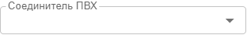 значение из списка.
Нажмите 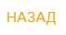 для возвращения к таблице выбора (см. рисунок 29) или для добавления набора с выбранными параметрами.
После добавления набора в проект можно детально посмотреть его состав, раскрыв позицию на нажатие (см. рисунок 25). По клику на стрелку можно сворачивать / разворачивать строки, относящиеся к этой группе. Каждый материал в наборе можно удалить (кнопка напротив каждой позиции), после чего цена на набор пересчитается. Однако при редактировании набора (нажатие на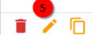; процесс такой же как в разделе 5.2), удалённые его материалы восстанавливаются.

7. Скидки

7.1. Таблица скидок
В таблице скидок отображаются все скидки, примененные к текущему проекту. Каждая строка содержит:
- Комментарий – описание скидки.
- Процент – значение, на который цена номенклатуры снижается по сравнению с первоначальной стоимостью.
- Расчет – формула, по которой рассчитывается сумма скидки.
- Сумма скидки – итоговая сумма скидки в валюте проекта.
- Тип скидки – к какому атрибуту проекта относится скидка (изделия, производственные дополнения (наборы и материалы), общая скидка на пользовательские дополнения или на конкретную категорию пользовательских дополнений).
- Категория (Отдел) — категория материалов, к которой применяется скидка (для скидок на категорию, см. раздел 13).
Скидки на пользовательские дополнения группируются: общая скидка является родительской строкой, а скидки на категории отображаются как дочерние и могут быть раскрыты или свернуты.
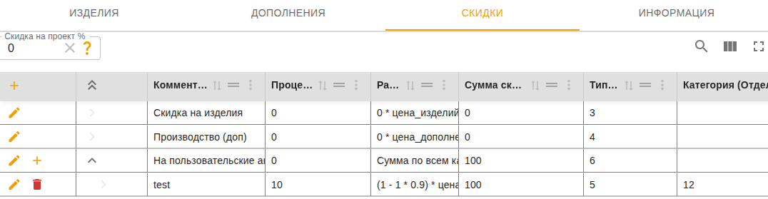
Рисунок 31 – Таблица скидок
При добавлении элементов проекта (дополнения, изделия), в таблице добавляется скидка на категорию этого элемента (изделия/производственные дополнения/пользовательские дополнения), а при удалении какого-то типа элементов полностью (например, таблица изделий пуста) – соответствующая скидка удаляется. Таким образом, скидки являются динамическими: пользователю не требуется ничего изменять вручную.

7.2. Типы скидок
В системе существуют следующие типы скидок:
- Скидка на изделия – применяется ко всем изделиям проекта.
- Скидка на производственные дополнения – применяется к материалам, наборам и фасонным элементам производства.
- Общая скидка на пользовательские дополнения – применяется ко всем пользовательским материалам и наборам.
- Скидка на категорию пользовательских дополнений – применяется только к материалам и наборам конкретной категории.

7.3. Режимы работы скидок
В системе предусмотрено два режима работы скидок: скидка на проект и скидки на элементы проекта (изделия, дополнения, категории дополнений). Эти режимы являются взаимоисключающими: активен может быть только один из них.

7.3.1 Режим 1: Скидка на проект
В этом режиме задается единый процент скидки на весь проект. Скидка применяется ко всей сумме проекта целиком в размере 100% – скидка.
При установке скидки на проект в поле «Скидка на проект %»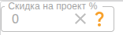
скидки на изделия, дополнения (производство) и пользовательские дополнения автоматически обнуляются (процент и сумма становятся равны 0).
Скидки на категории пользовательских дополнений не затрагиваются и продолжают действовать.
Этот режим удобен, когда нужно быстро задать одинаковую скидку на всё содержимое проекта, не настраивая проценты для каждого типа отдельно.
При снятии скидки на проект (, или установке значения поля равным 0) система переключается обратно в режим скидок на атрибуты — скидки на изделия и дополнения можно задать заново.

7.3.2 Режим 2: Скидки на атрибуты
В этом режиме скидки задаются раздельно для каждого типа элементов проекта (см. раздел 7.2).
Этот режим удобен, когда нужно задать разные проценты скидок для разных составляющих проекта — например, 5% на изделия, 10% на производственные дополнения и 15% на пользовательские дополнения определенной категории.
Общая скидка на пользовательские дополнения и скидки на категории работают совместно — их проценты перемножаются (подробнее см. раздел 7.4).

7.4. Информация о расчете
При нажатии на можно посмотреть дополнительную информацию о расчете. Закрыть это окно можно, нажав вне его рамок:
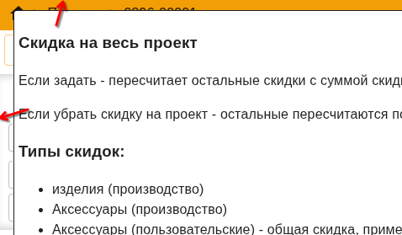
Рисунок 32 – Закрытие окна информации о расчёте скидки
Расчет скидок происходит следующим образом:
Общая сумма скидки на проект:
общая_сумма_скидки = сумма_скидки_на_изделия + сумма_скидки_на_производственные_аксессуары + сумма_скидки_на_пользовательские_аксессуары
где сумма_скидки_на_Х = цена_без_скидки_на_Х − цена_на_Х_со_скидкой
Цена изделия со скидкой:
цена_ со_скидкой = цена × (100 − скидка_на_изделия) / 100
Цена производственного аксессуара со скидкой:
цена_со_скидкой = цена × (100 − скидка_на_аксессуары_производства) / 100
Цена пользовательского аксессуара со скидкой:
цена_со_скидкой = цена × ((100 − общая_скидка_на_пользовательские_аксессуары) / 100) × ((100 − скидка_на_категорию_пользовательских_аксессуаров) / 100)
Если задана скидка на весь проект:
общая_сумма_скидки = (100 − скидка_на_проект) / 100 × цена_проекта

7.4.1 Пример расчёта цены пользовательских аксессуаров со скидкой
Исходные данные:
- Цена пользовательского набора «Доставка» 100
- Общая скидка на пользовательские дополнения: 10%
- Скидка на категорию «Доп. работы», к которой относится набор «Доставка»: 20%
Без скидки на проект:
100 × 0,9 × 0,8 = 72
Если задана скидка на проект (общая скидка обнуляется, скидка на категорию сохраняется):
100 × 1 × 0,8 = 80

7.5. Пример настройки скидок
Добавьте в проект нужные вам изделия и дополнения так, как описано в разделах «9.1. Создание изделия» и «6. Проект – дополнения». Если вы перейдете на вкладку проекта «Информация», вы увидите все добавленные изделия и дополнения.
Допустим, у вас добавлены:
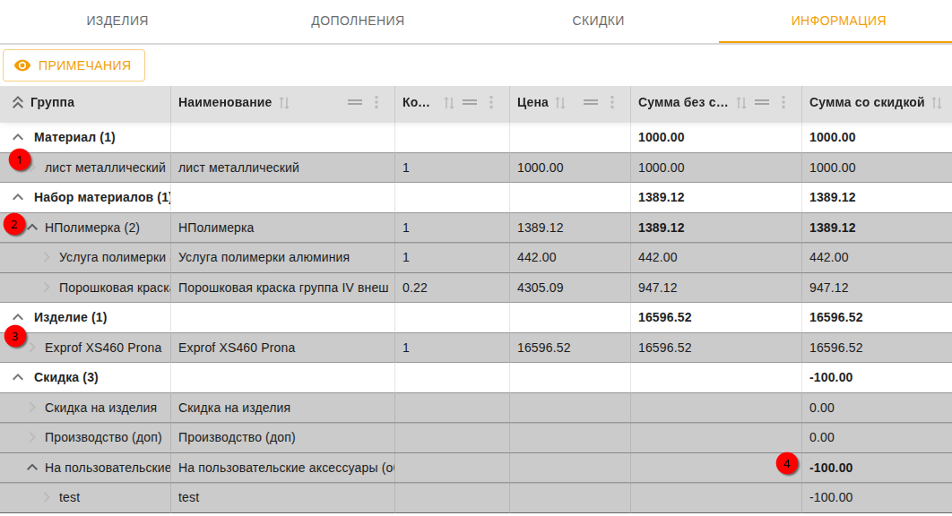
Рисунок 33 – Информация о составе проекта.
    - Материал пользовательский.
    - Набор производство.
    - Изделие.
Если у вас будет добавлена скидка – она будет отображаться со знаком минус .
При добавлении пользовательского дополнения (см. раздел 6) добавляется общая скидка на дополнения в размере 0.
Рисунок 34 – Общая скидка на дополнения в размере 0; добавление скидки на категорию.
В форме добавления скидки, задайте желаемый процент скидки, её описание и категорию:

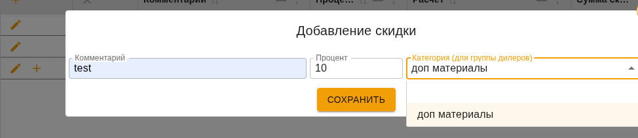
Рисунок 35 – Добавление скидки на категорию.
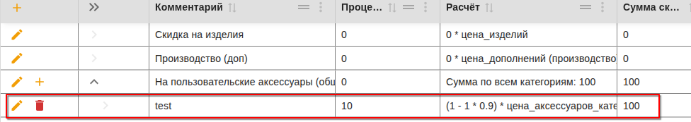
Рисунок 36 – Добавленная скидка на категорию.
Категорию можно выбрать только из уже добавленных пользовательских категорий материалов (см. раздел 13).
Перейдите во вкладку «Дополнения». Вы увидите, что ячейка «Сумма со скидкой» изменилась на заданный размер скидки.
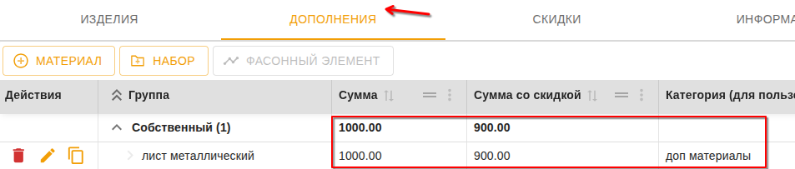
Рисунок 37 – Добавленная скидка на категорию в таблице «Дополнения».

8. Информация
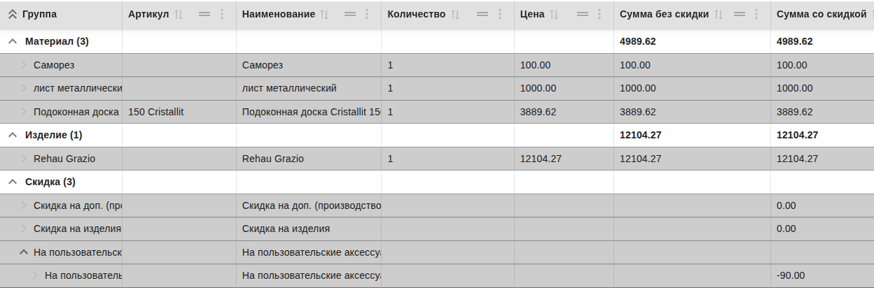
Рисунок 38 – Информация
По умолчанию выводится общая информация по проекту. На кнопку 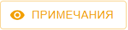 открывается примечание – заметки по проекту:
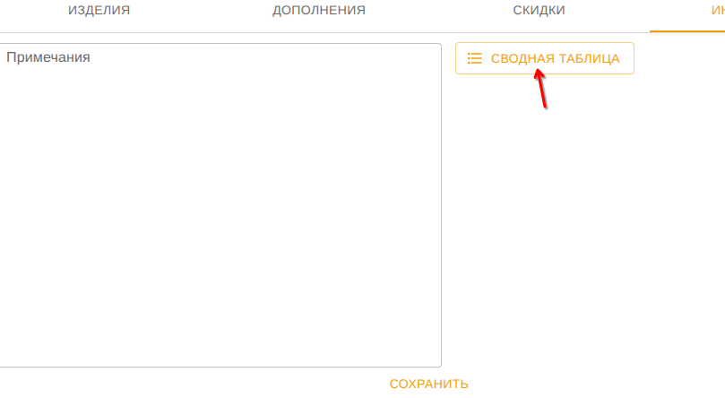

Рисунок 39 – Форма редактирования
Заметки можно редактировать и сохранить по кнопке 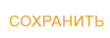.По кнопке 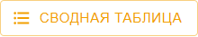 можно вернуться к сводной таблице.

9. Изделие

9.1. Создание изделия
В созданном проекте нажмите на кнопку +. Браузер перейдет на страницу создания изделия.
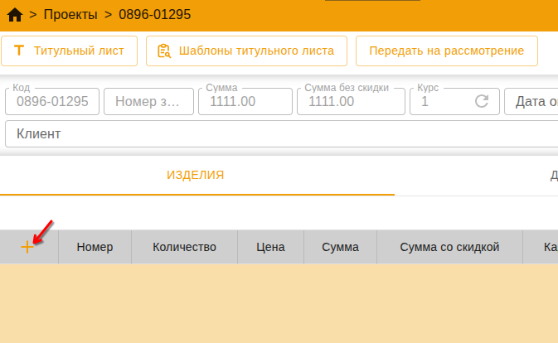
Рисунок 40 – В созданном проекте нажмите кнопку добавления
Здесь можно перейти в проект, нажав на код проекта сверху.
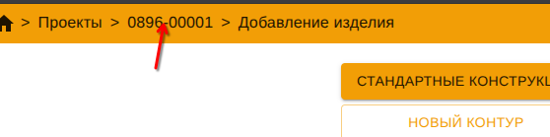

Рисунок 41 – Выбор режима создания
Перейти к созданию изделия можно через стандартные конструкции (шаблоны изделий) или создать изделие вручную («Новый контур»).
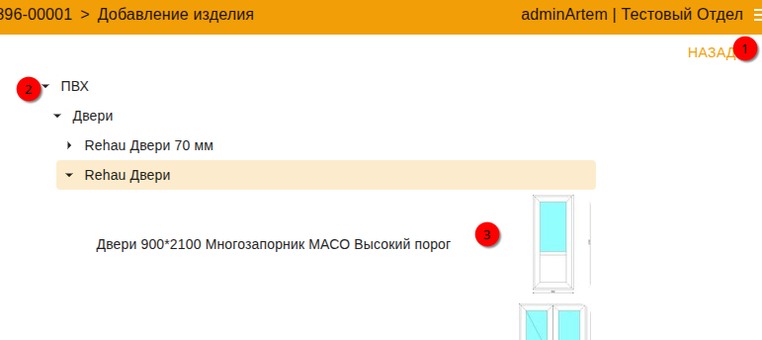
Рисунок 42 – Выбор из стандартных конструкций
«Стандартные конструкции» позволяют выбрать из заранее созданных изделий (шаблонов). По кнопке «Назад» (1) можно вернуться в предыдущее меню. В дереве (2) разделы свернуты по умолчанию и разворачиваются по нажатию на стрелочку напротив строки 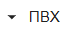.
Нажатие на строку с изображением изделия (3) приведет к переходу на страницу 9.2. редактирование изделия.
По нажатию на кнопку откроется меню выбора, где:
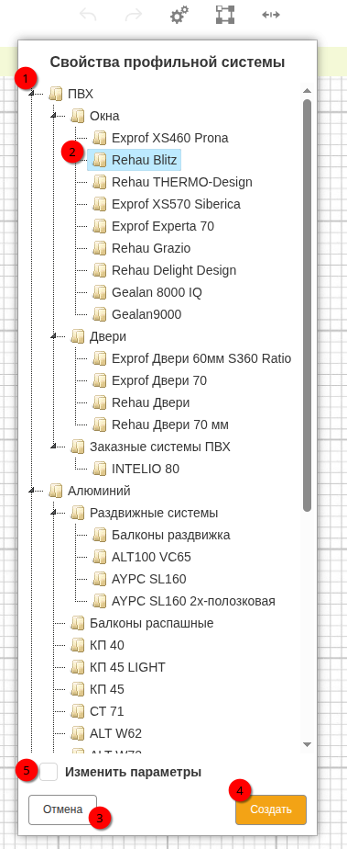

Рисунок 43 – Свойства профильной системы
- Нажатие на треугольник сворачивает или разворачивает пункты вложенного списка.
- Выбирает профильную систему.
- 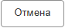 Вызывает переход в предыдущее меню.
- 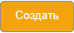 Подтверждает выбор профильной системы.
- Если отмечена, то при нажатии на вызывает переход к меню редактирования свойств профильной системы, заданных по умолчанию (см. рисунок 44).
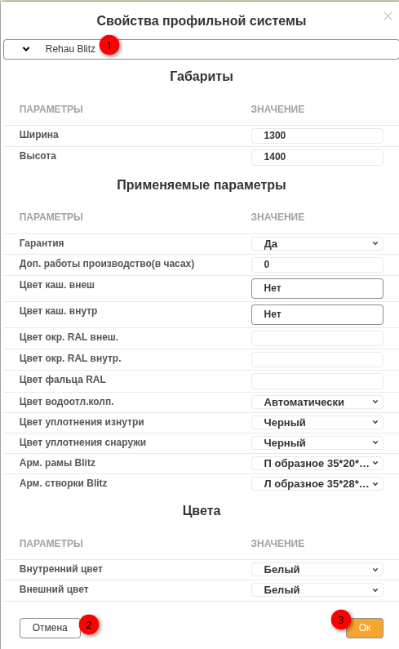

Рисунок 44 – Редактирование свойств профильной системы, заданных по умолчанию
Далее открывается форма, где нужно задать параметры:
- 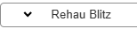 Позволяет изменить профильную систему;
- Вызывает переход к предыдущему меню или откат изменений если изделие уже было отрисовано.
- Подтверждения изменений и внесение их в отображаемое изделие.

9.2. Редактирование изделия
При возникновении сложностей с пониманием специфических терминов из производства окон - воспользуйтесь словарём из приложения 1.
Ниже представлен общий интерфейс графического редактора с доступными элементами для взаимодействия, большинство из которых имеют визуальную подсказку при наведении мышью.
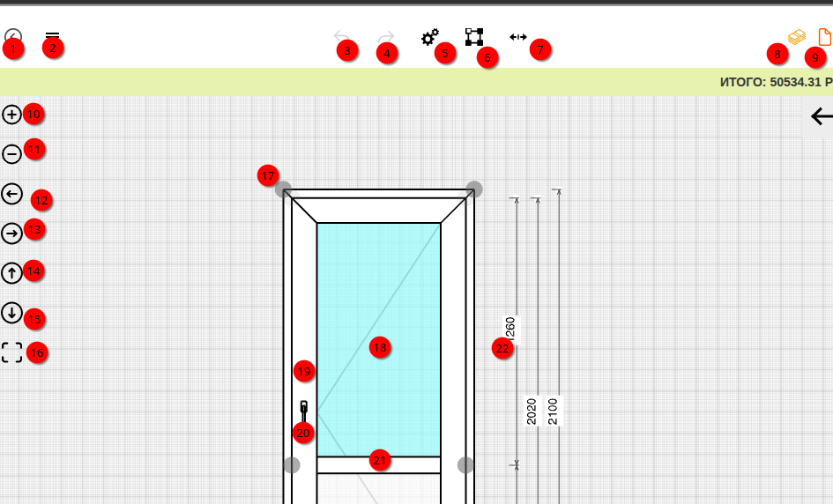

Рисунок 45 – Главное окно графического редактора
- Вернуться в проект. Если изделие не сохранено, появится меню с подтверждением, где изделие можно сохранить.
- Меню рисования (см. раздел 9.2.1).
- Отменить действие.
- Вернуться на действие.
- Настройки профильной системы (см. раздел 9.2.2).
- Множественное выделение.
- Настройки отображения. Задают видимость профилей и настройки размерных линий. По умолчанию показывают всё.
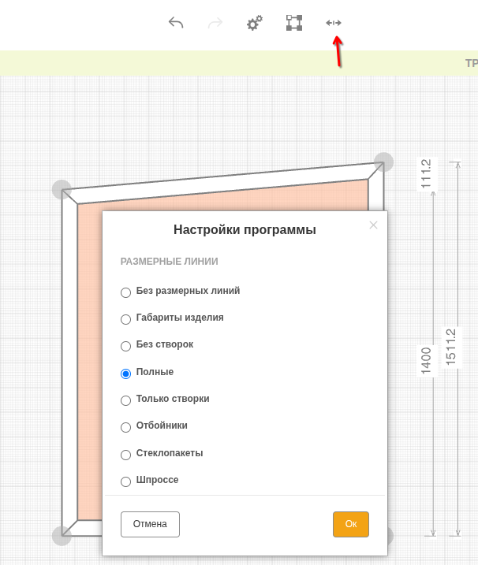
Рисунок 46 – Настройки отображения
- Запросить цену. Выполняется быстрее, чем полное сохранение.
- Рассчитать и сохранить. Выполняется дольше.
- Увеличить.
- Уменьшить.
- Сдвинуть влево.
- Сдвинуть вправо.
- Сдвинуть вверх.
- Сдвинуть вниз.
- Центрировать рисунок.
- Сдвинуть точку и связанные с ней сегменты. При клике показывает меню:
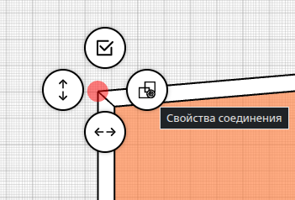
Рисунок 47 – Доступные действия при клике на точку
  - 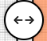 Горизонтальное перемещение.
  -  Вертикальное перемещение.
  -  Выбрать похожее (при выделении выбирает сущности того же класса).
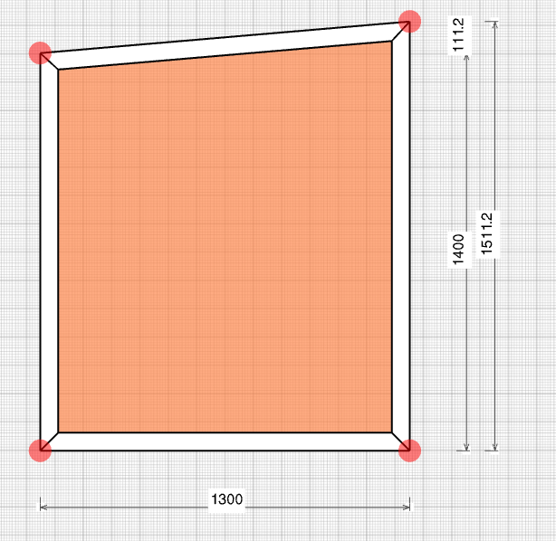
Рисунок 48 – Выбрать похожее (выбирает сущности того же класса)
  -  Свойства соединения. Открывает боковое меню, в котором можно посмотреть или изменить параметры (если это допускается профильной системой). Боковое меню нужно закрыть по кнопке «Отмена или «Ок», прежде чем совершать другие действия.
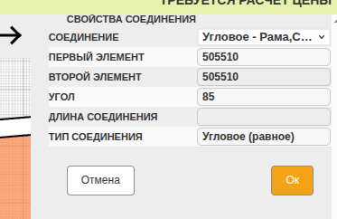
Рисунок 49 – Боковое меню «Свойства соединения»
- Работа с заполнением. При нажатии показывает доступные действия - сверху, по часовой стрелке:
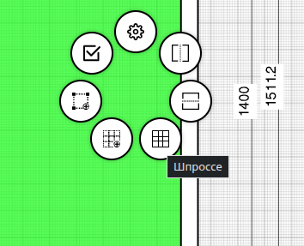
Рисунок 50 – Доступные действия при клике на заполнение.
  -  Добавить вертикальный импост.
  -  Добавить горизонтальный импост.
  -  Переход в режим добавления шпроссе (см. раздел 9.2.3).
  -  Создать москитную сетку.
  -  Добавить створку. При клике открывает варианты створок:
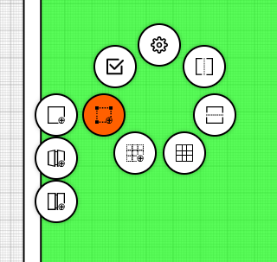
Рисунок 51 –Выбор створки.
    - Добавить обычную створку. При нажатии открывается меню свойств фурнитуры добавленной створки:
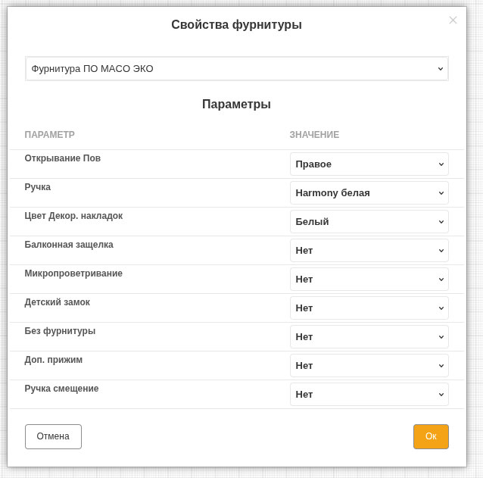
Рисунок 52 – Свойства фурнитуры.
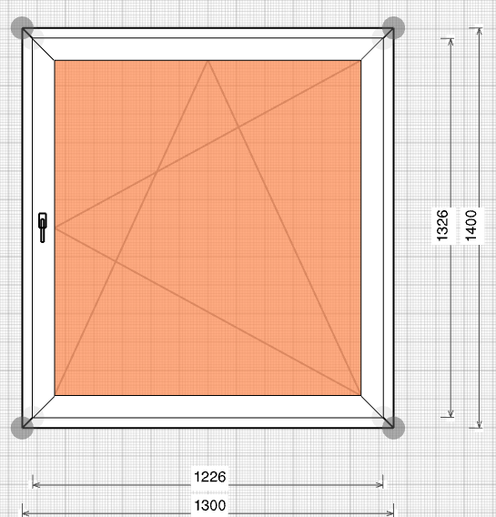
Рисунок 53 – Созданная створка.
    - Добавить штульповую створку.
    - Добавить раздвижную створку
Дальнейшие действия со створкой смотрите в разделе 9.2.4 «Действия со створкой».
  -  Выбрать похожее (если есть – выбирает остальные заполнения):
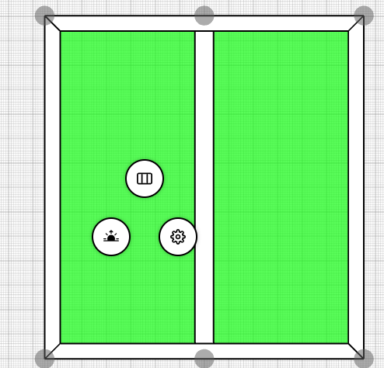
Рисунок 54 – Выбирает остальные заполнения.
    -  Распределить равномерно геометрически. Сдвигает импост так, чтобы длина или ширина (зависит от положения импоста) заполнений были одинаковы (см. приложение 2).
    -  Свойства выбранных вставок. При нажатии вызывает меню:
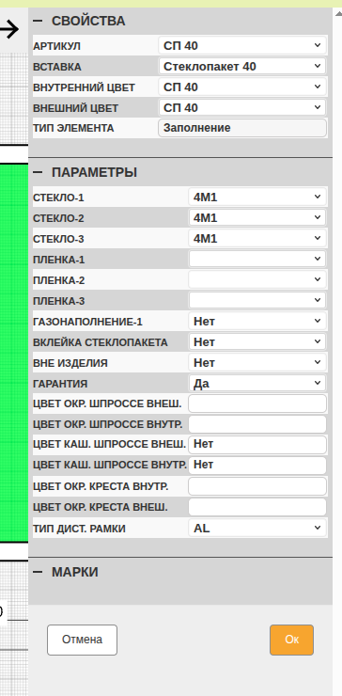
Рисунок 55 – Свойства выбранных вставок.
    - Распределить равномерно по световому проему (см. приложение 2).
  - Свойства выбранного элемента. Открывает меню свойств заполнения: 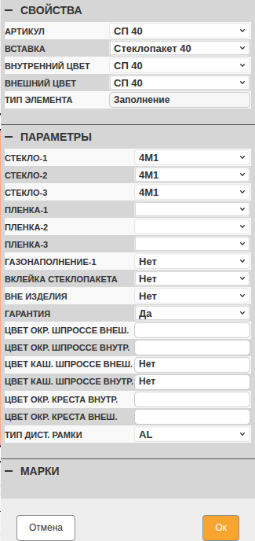
Рисунок 56 – Меню свойств заполнения.
- Работа с профилем рамы. При нажатии показывает доступные действия - сверху, по часовой стрелке:
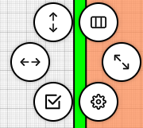
Рисунок 57 – Доступные действия с профилем.
  -  Разделить межконтурным пространством.
  -  Разделить.
  - 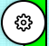 Свойства – открывает боковое меню:
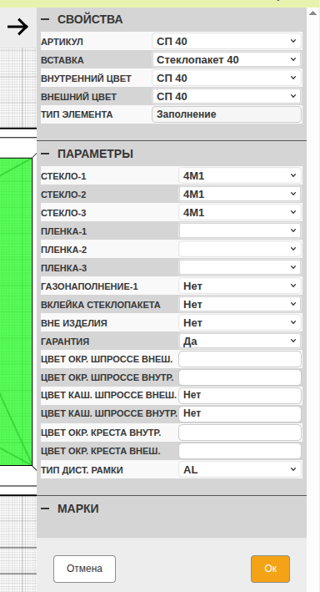
Рисунок 58 – Меню свойства профиля боковое.
  -  Выбрать похожее. Выделяет все профили рамы, открывает иконки действий над профилями рамы:
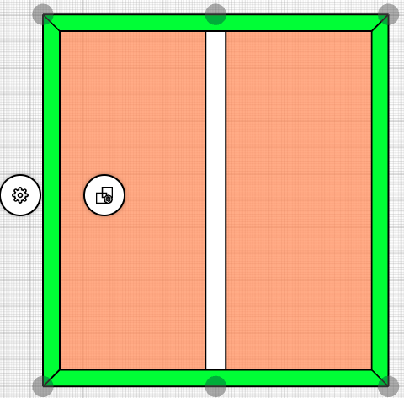
Рисунок 59 – Выделенные профили рамы.
    - 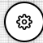 Свойства выбранных элементов.
    -  Свойства соединения. При нажатии открывает меню:
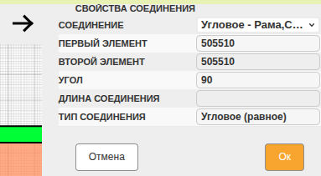
Рисунок 60 – Свойства соединения.
  -  Горизонтальное перемещение.
  - 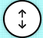 Вертикальное перемещение.
- Работа со профилем створки: действия аналогичны п.19. Обратите внимание, что нажатие на иконку ручкине вызовет меню параметров створки, для этого ознакомьтесь с разделом 9.2.4.
- Действия с импостом (по часовой):
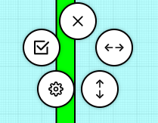
Рисунок 61 – Доступные действия с профилем.
  - Горизонтальное перемещение.
  - Вертикальное перемещение.
  - Свойства - открывает боковое меню.
  -  Выбрать похожее.
  -  Удалить.
- Редактирование размера. При нажатии на поле с размером открывается поле редактирования размера. Нажатие на галочку применит изменения:
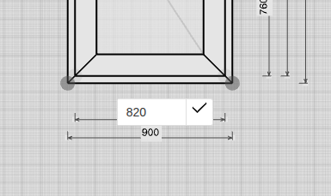
Рисунок 62 – Редактирование размера.
Можно применять стандартные методы редактирования: сочетание клавиш ctrl+A - выделить всё, стрелки, выделение на Shift, подтвердить и закрыть - Enter.

9.2.1. Меню свойств изделия
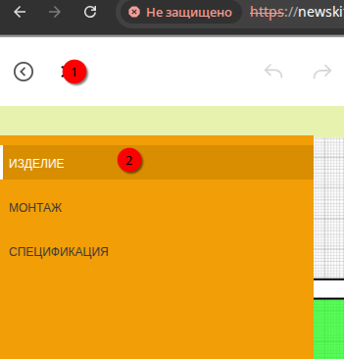
Рисунок 63 – Меню свойств изделия.
Открывает меню из пунктов:
- Изделие – возврат к редактированию изделия.
- Монтаж.
- Спецификации (изделия).

9.2.2. Настройки профильной системы
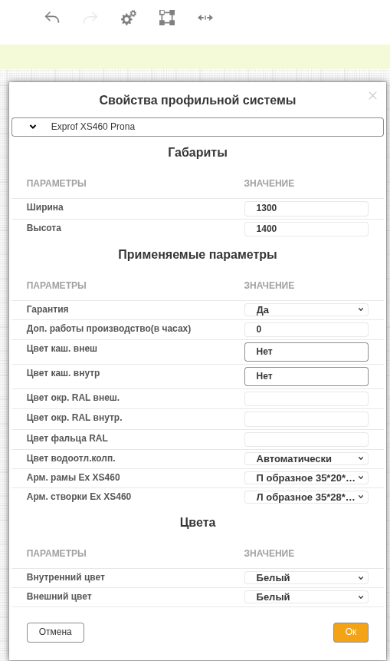
Рисунок 64 – Настройки профильной системы.

9.2.3. Режим добавления шпроссе
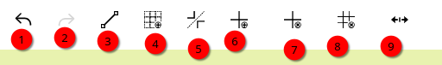
Рисунок 65 – Доступные действия в режиме шпроссе, слева направо.
- Отмена последнего действия
- Выполнение последнего отмененного действия
- 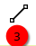Рисование шпроссе (с настройками: Угол, Ближайший). Вызывает меню
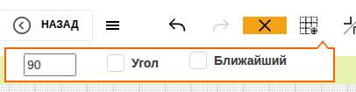
Рисунок 66 – Меню рисования шпроссе.
Чтобы провести линию шпроссе – нажмите на профиль, затем нажмите на другой профиль, к которому хотите провести линию. Если отметить галочку «Угол», то линия проведется на заданный угол:
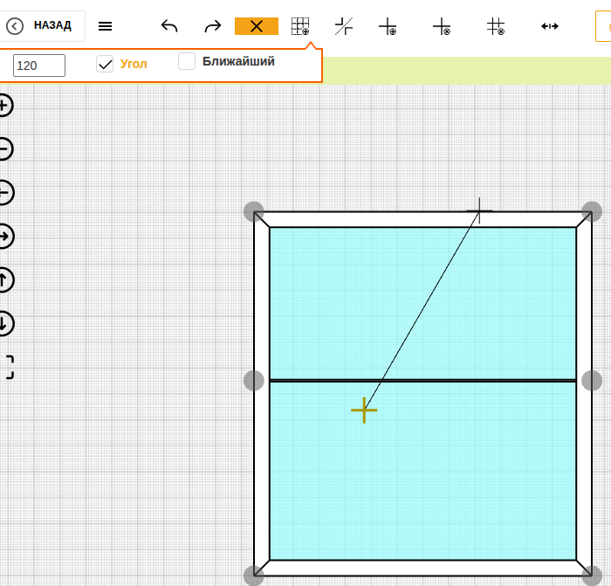
Рисунок 67 – Рисование линии шпроссе.
Если отметить галочку «Ближайший», то рисуемая линия шпроссе притянется вторым (незакрепленным) концом к ближайшему профилю или линии шпроссе:
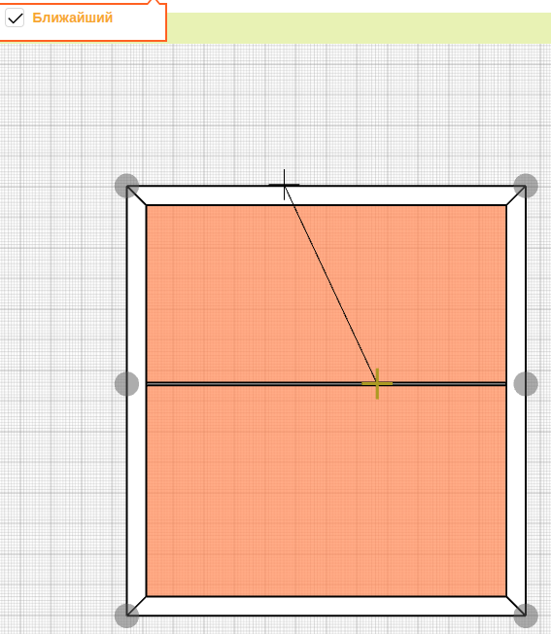
Рисунок 68 – Рисование линии шпроссе – режим «Ближайший».
Выйти из режима рисования линий можно по клику на .
Щелкните на профиль или пересекающую линию шпроссе чтобы перейти к редактированию свойств линии шпроссе:
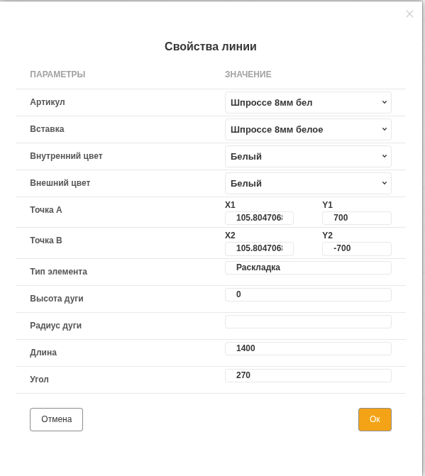
Рисунок 69 – Рисование линии шпроссе –редактирование линии.
- Сетка - открывает меню добавления сетки шпроссе (см. рисунок 70), которое создает сетку, показанную на рисунке 71:
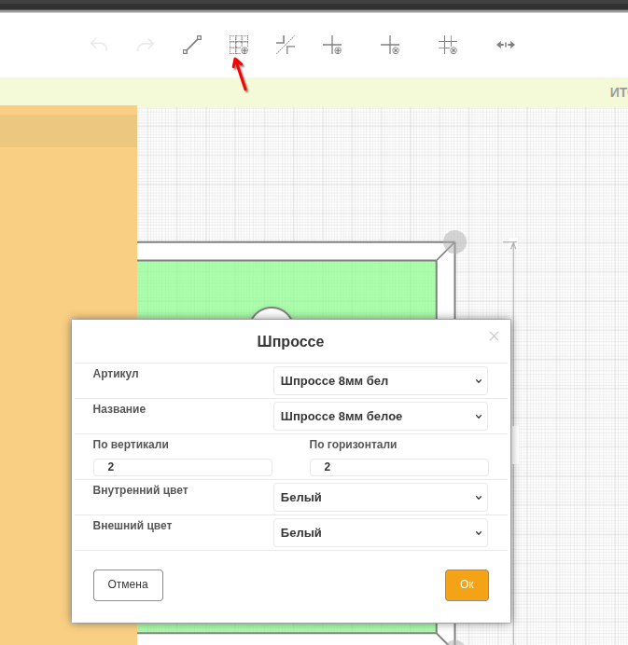

Рисунок 70 – Рисование шпроссе: меню добавления сетки шпроссе.
После нажатия кнопки «Ок» сайт рисует сетку шпроссе:

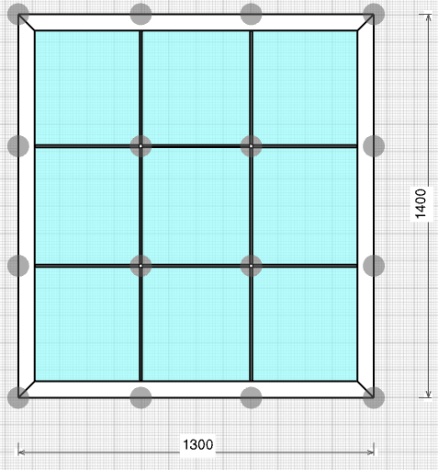

Рисунок 71 – рисование шпроссе: сетка шпроссе.
Клик по точке шпроссе  со смещением (передвижением точки) вызывает меню смещения точки сетки шпроссе:
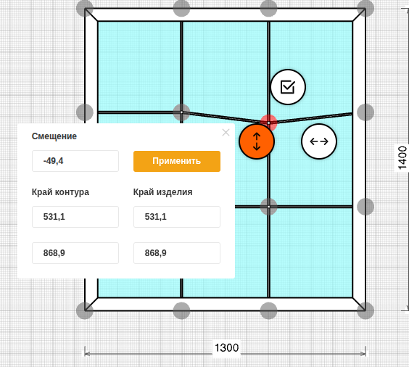
Рисунок 72 – Рисование шпроссе: меню смещения точки шпроссе.
- Разбиение элементов в точке пересечения – разбивает нарисованные шпроссе в местах, где они пересекаются друг с другом. Это работает только если в заполнении уже нарисованы как минимум 2 пересекающихся сегмента шпроссе.
- Добавление крестов
- Удаление крестов
- Очистка СП от раскладки - убирает сетку шпроссе
- Настройки размерных линий
Выход из состояния редактирования шпроссе осуществляется при нажатии кнопки в левом верхнем углу.

9.2.4. Действия со створкой
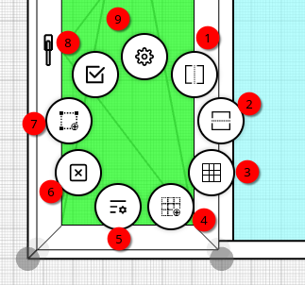
Рисунок 73 – Действия со створкой, начиная с метки 1 по часовой стрелке
-  Добавить вертикальный импост
-  Добавить горизонтальный импост
-  Шпроссе
-  Создать москитную сетку
-  Изменить параметры фурнитуры - открывает меню «Свойства фурнитуры»:
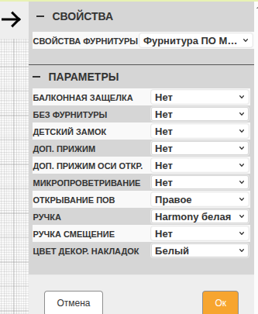
Рисунок 74 – Действия со створкой, начиная с метки 1 по часовой стрелке
-  Удалить створку
-  Добавить створку
  -  Добавить обычную сварку
  - 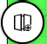Добавить штульповую створку
  - 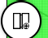Добавить раздвижную створку
- Выбрать похожее
- Свойства

9.3. Примеры проектирования изделий
Примечание: В программе вид изделия со стороны петель. Если проектируется оконное изделие – вид изнутри (из помещения). Если проектируется дверное изделие – вид снаружи (с улицы).
Перейдите к редактированию изделия (см. раздел 9.1) с нового контура.

9.3.1. Пример: Стандартное кухонное окно в системе профилей «Rehau Blitz». Размеры 1300×1400.
- Задайте систему профилей и габариты.
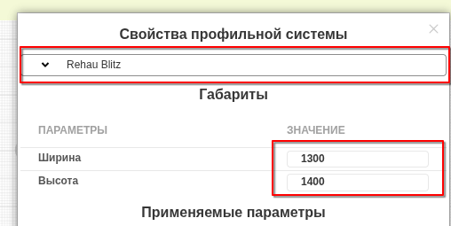
Рисунок 75 – Задайте систему профилей и габариты
- Для вертикального разбиения выделите стеклопакет и установите вертикальный
импост.
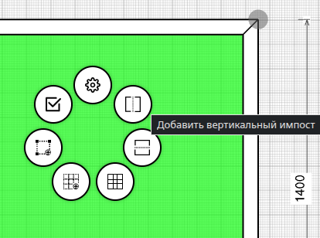
Рисунок 76 – Установите вертикальный импост
- Для установки фурнитуры (створки) выделите правую часть стеклопакета и определите свойства фурнитуры, затем нажмите 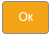 чтобы добавить створку:
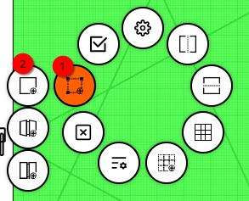
Рисунок 77 – Добавьте створку
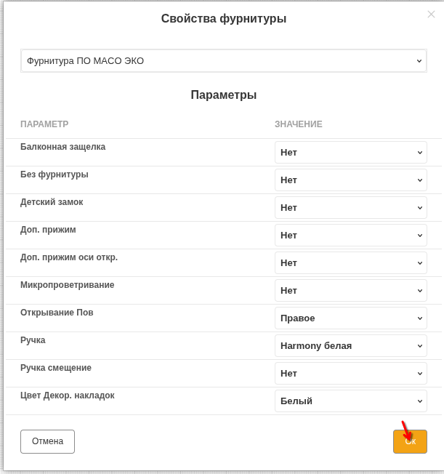
Рисунок 78 – Задайте параметры створки
- Чтобы затонировать стекло, выделите части стеклопакета, вызовите свойства вставки; в параметре «Пленка 1», выберите нужное значение параметров Стекло 1/Пленка 1 – внутри помещения, Стекло 3/Пленка 3 – снаружи.
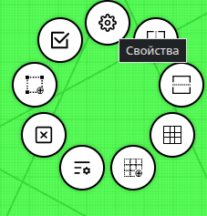
Рисунок 79 – Вызовите свойства вставки
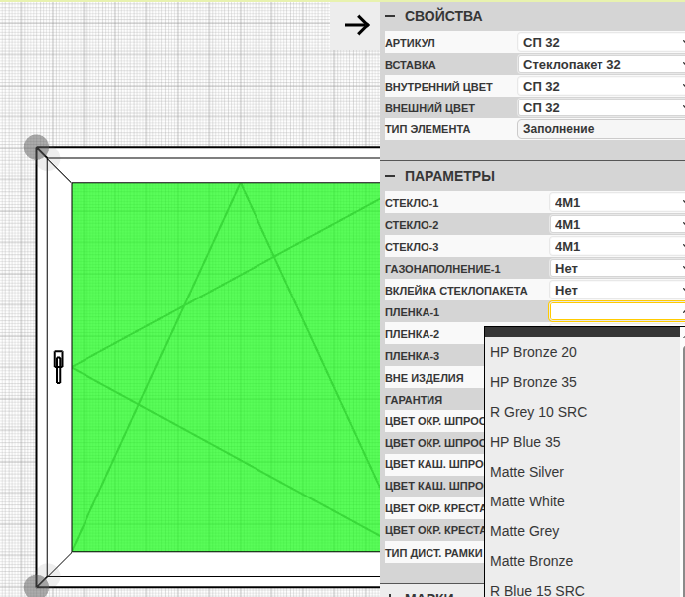
Рисунок 80 – Выберите необходимые параметры в свойствах вставки

9.3.2. Пример: Дверь
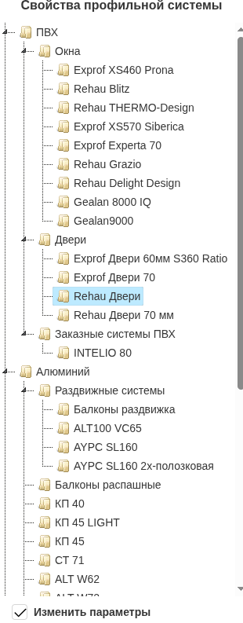
Рисунок 81 – Дверь в системе «Rehau Двери».
- Дверь в системе «Rehau Двери». Размеры 900×2100. Задайте систему профилей и габариты.
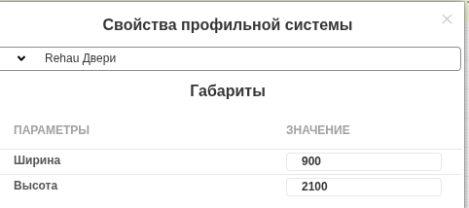
Рисунок 82 – Задайте систему профилей и габариты
- Выберите и установите фурнитуру:
Рисунок 83 – Добавьте створку
- Выделите стеклопакет и добавьте горизонтальный импост (укажите расстояние от низа 750).
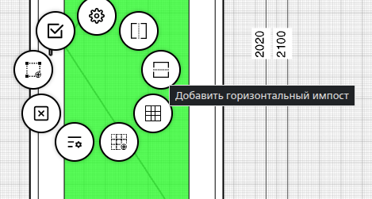
Рисунок 84 – Выделите стеклопакет и добавьте горизонтальный импост
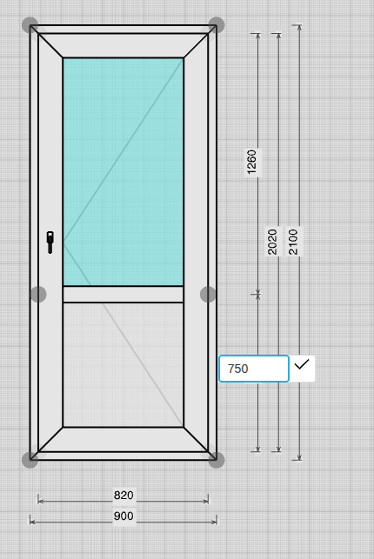
Рисунок 85 – Укажите расстояние от низа 750
- Для установки сэндвич-панели выделите заполнение под импостом, нажмите на иконку с шестеренкой («Свойства») и установите значение «Артикул»: «Сэндвич 32».
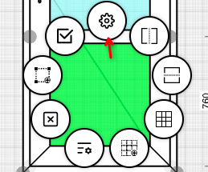
Рисунок 86 – Выделите заполнение под импостом
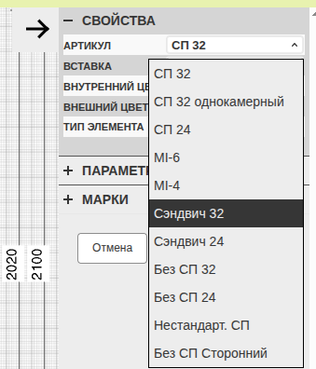
Рисунок 87 – Установите значение «Артикул»: «Сэндвич 32»
- Для порога установите значение «Порог вставки».
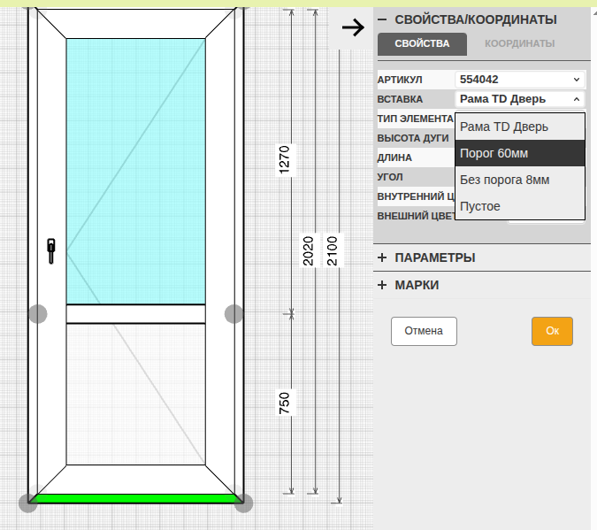
Рисунок 88 – Для порога установите значение «Вставка»: «Порог 60мм».

9.4. Расчёт монтажа для изделий
Если монтаж выполняет поставщик, чтобы рассчитать монтаж изделия:
- Откройте меню в левом верхнем углу , перейдите во вкладку «Монтаж» (см. раздел 9.2.1).
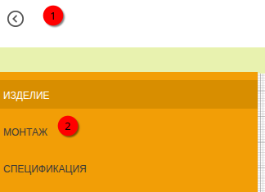
Рисунок 89 – Перейдите во вкладку «Монтаж»
- Выберите тип здания. Автоматически заполняются размеры сдвига (расстояние от рамы до четверти, мм) и зазора (расстояние от рамы до стены, мм).
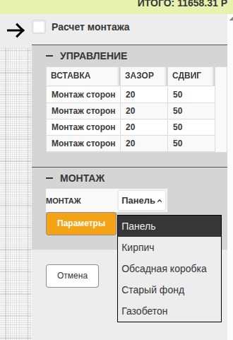
Рисунок 90 – Выберите тип здания
- Заполните «Параметры монтажа»: использование лент/герметиков (параметр «Монтаж ГОСТ»), способ демонтажа, коэффициент сложности работ, тип монтажа.
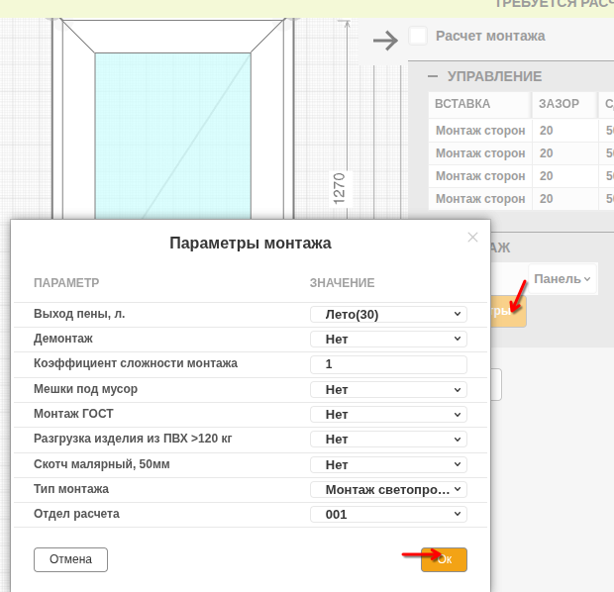
Рисунок 91 – Параметры монтажа
- Поставьте галочку «Расчет монтажа» в левом верхнем углу окна для расчёта стоимости. При изменении параметров галочка снимается – проставьте её заново.
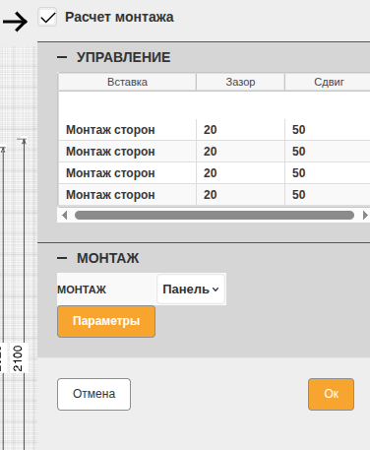
Рисунок 92 – Поставьте галочку в левом верхнем углу окна для расчёта стоимости

9.5. Спецификация
При рисовании эскиза в разделе спецификация автоматически заполняются компоненты и материалы, необходимые для изготовления изделия с размерами.
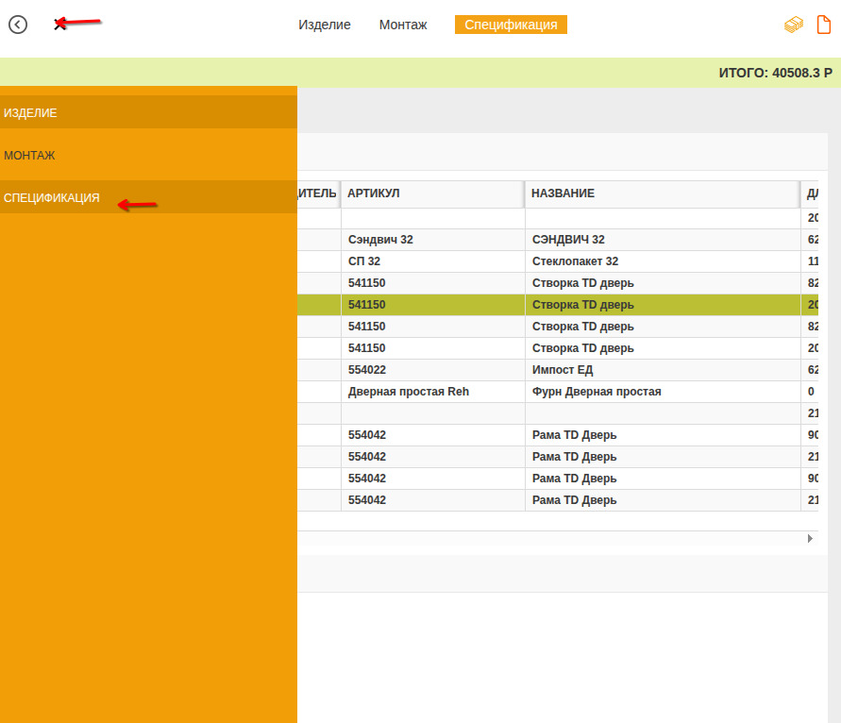
Рисунок 93 – Спецификация изделия
Верхняя таблица содержит основные вставки изделия. Если нажать на любую позицию, откроется состав материалов этой позиции в нижней таблице.
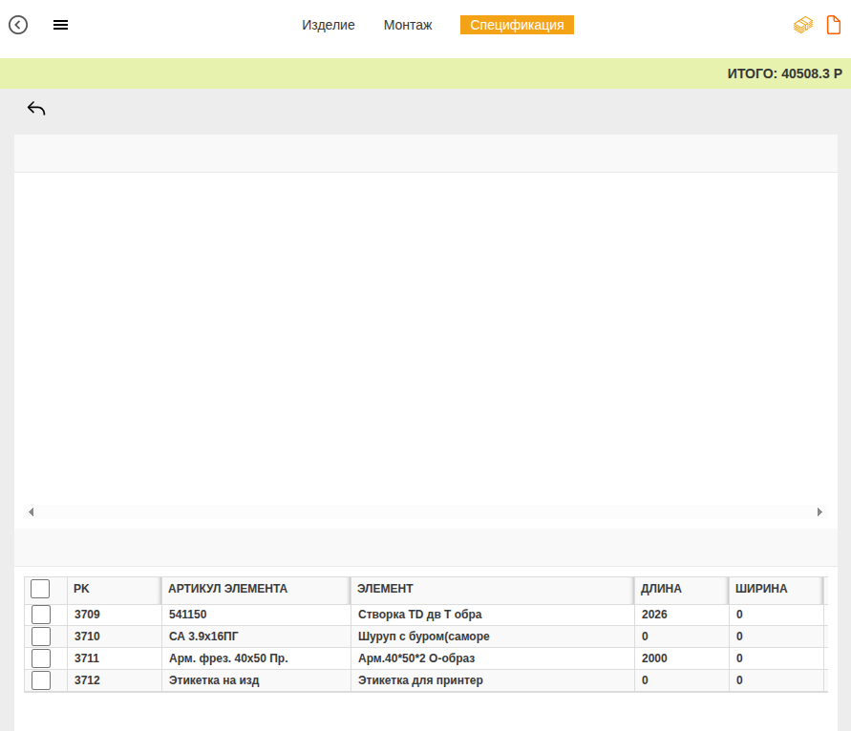
Рисунок 94 – Нижняя таблица спецификаций.
Данные могут понадобиться при заказе стеклопакета или москитной сетки.

10. Клиенты

10.1. Общее
Клиенты – это конечные потребители, для которых создаются проекты. Это физические или юридические лица, заказывающие оконные и дверные конструкции. Информация о клиентах хранится в системе и используется при оформлении проектов и формировании отчетов (титульных листов). Управление клиентами доступно через пункт «Клиенты» основного меню сайта (страница /clients).
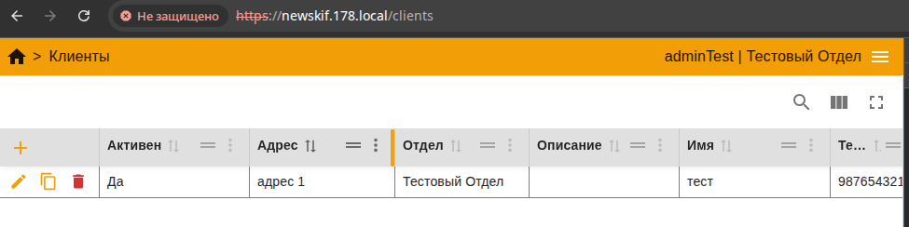
Рисунок 95 – Клиенты – основной список
На этой странице отображается список всех клиентов в системе. Доступны функции поиска, фильтрации, добавления новых клиентов и редактирования существующих.
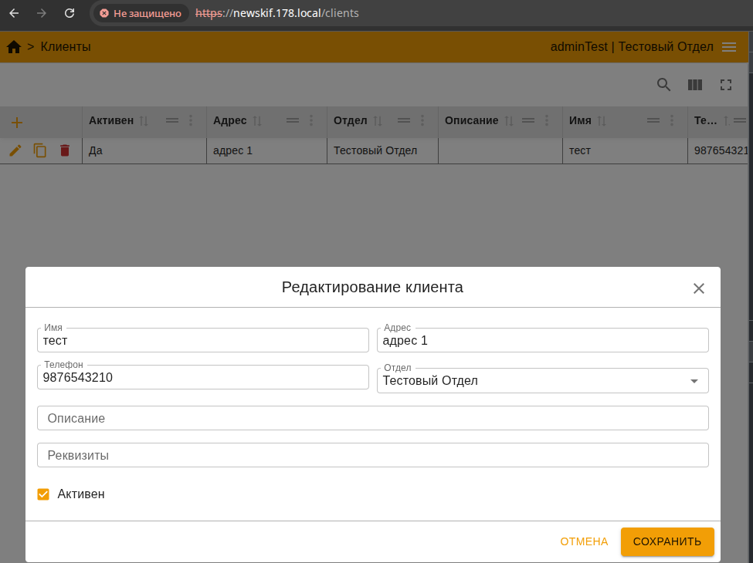
Рисунок 96 – Клиенты – форма редактирования строки
При создании и редактировании клиента доступны следующие поля:
Поле | Обязательное | Описание
Имя | Да | ФИО или наименование клиента. Подставляется в отчёт как параметр client_name
Телефон | Да | Контактный номер телефона. Имеет определенный формат ввода – при некорректном заполнении форма не отправится
Адрес | Нет | Адрес клиента. Используется при фильтрации проектов (фильтр «по адресу клиента»)
Email | Нет | Электронная почта клиента
Примечание | Нет | Произвольный комментарий к клиенту
Активен | Да (по умолчанию включено) | Определяет видимость клиента при выборе в проекте. Неактивных (невидимых) клиентов нельзя выбрать в проекте
Таблица 3 – Информация о полях формы редактирования

10.2. Активность клиента
Свойство «Активен» управляет видимостью клиента в таблицах выбора:
Значение | Поведение
Активен (Да) | Клиент отображается в таблице выбора клиента в проекте и доступен для привязки
Неактивен (Нет) | Клиент не отображается в таблице выбора клиента в проекте. Его нельзя выбрать при создании или редактировании проекта
Таблица 4 – Информация о состоянии активности клиента
Неактивный клиент при этом остаётся в системе и отображается на странице «Клиенты». Если клиент уже привязан к проекту и его сделали неактивным, привязка сохранится, но выбрать его в новом проекте будет нельзя.

10.3. Ограничения при удалении
Клиентов, которые задействованы в каких-либо проектах, удалить не получится. Система не позволит выполнить удаление и сообщит об ошибке.
Чтобы удалить такого клиента, необходимо сначала:
- Перейти в проекты, где он используется.
- Убрать привязку клиента из каждого проекта .
- После этого удаление клиента из справочника станет возможным.

11. Отчеты

11.1. Общее
Отчет – это документ, формируемый системой на основе данных проекта и шаблона отчета. Отчет содержит информацию о составе проекта: изделия, дополнения (материалы и наборы), скидки, данные клиента, реквизиты организации и другие сведения. Сформированный отчет открывается в новой вкладке браузера и может быть распечатан или сохранен.
Отчеты используются для предоставления клиенту информации о заказе – состав, стоимость, параметры изделий и дополнений.
Отчет формируется из двух составляющих:
Составляющая | Описание | Откуда берётся
Шаблон отчета | Определяет структуру и внешний вид документа: какие поля выводятся, в каком порядке и формате | Раздел «Шаблоны отчетов» (см. раздел 11.5)
Данные проекта | Содержимое конкретного проекта: изделия, дополнения, скидки, клиент, реквизиты, параметры | Страница проекта (см. раздел 4)
Таблица 5 – Составляющие отчета
Помимо данных проекта, в отчет подставляются:
- Реквизиты группы дилеров – заполняются на странице профиля пользователя (см. раздел 18).
- Логотип организации – загружается на странице профиля (см. раздел 18).
- Данные клиента – имя, телефон, адрес и т.д.
- Параметры наборов, отмеченные как видимые в отчете (см. раздел 11.2).
- Параметры отчетов (параметры профильных систем), отмеченные как видимые (см. раздел 11.4).
Управление тем, как отчет будет сгенерирован, доступно из меню управления генерации отчетов. Содержит подразделы:
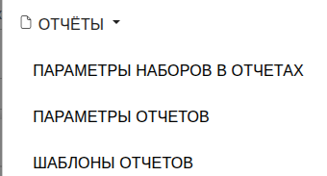
Рисунок 97 – Меню «Отчеты»
Чтобы попасть в один из этих разделов, откройте меню сайта, нажав на иконку в правом верхнем углу; нажмите на 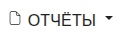. В выпадающем списке щелкните по нужному разделу.

11.2. Параметры наборов в отчетах
Настройка параметров для наборов материалов в отчетах. Параметр наборов, можно не выводить в отчете если снять галочку с него в колонке «Отображается в отчете». Добавляется в таблицу автоматически после расчета нового набора.
Настройте видимость параметра:
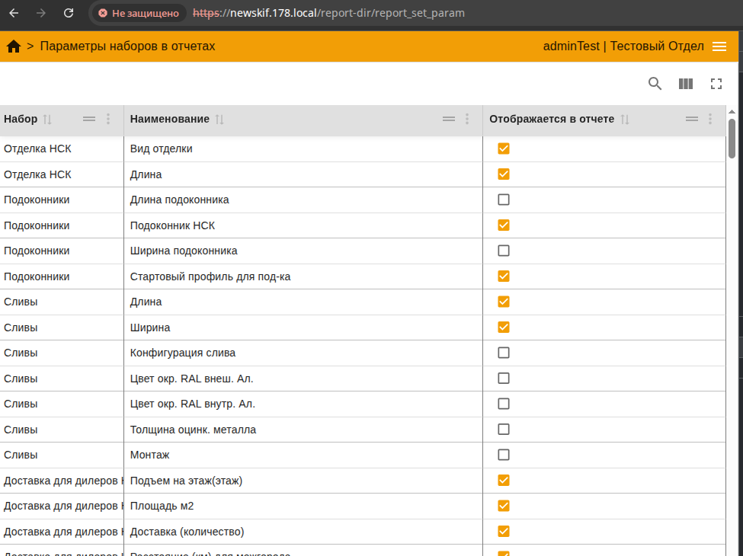
Рисунок 98 – Справочник «Параметры наборов в отчетах»

11.3. Пример: генерация отчета по проекту с добавлением параметра.
Откройте меню сайта, нажав на иконку в правом верхнем углу.
Откройте страницу проекты.
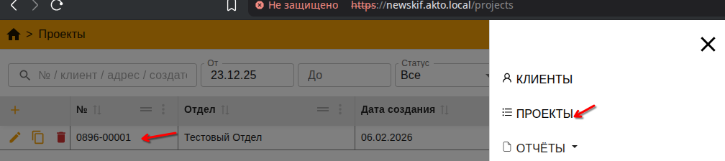
Рисунок 99 – Перейдите в проект
Перейдите в проект, сделав двойной клик по строке проекта.
Перейдите во вкладку «Дополнения»  внизу страницы.
Добавьте набор, нажав на кнопку «Набор» :
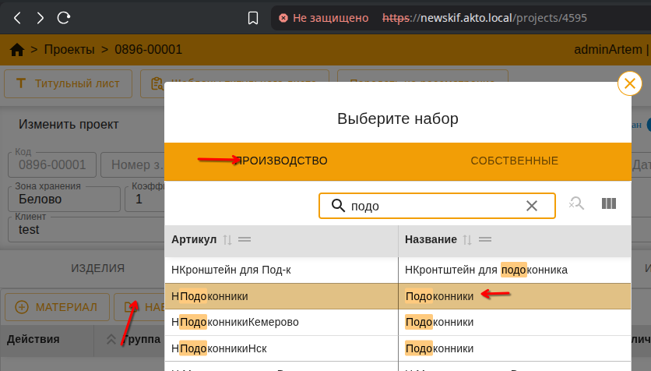
Рисунок 100 – Добавьте набор в проект, нажав «набор»
Нажмите на строку «Подоконники». Если её не видно, введите «подоконники» в поиске .
Выберите «100 ПВХ» в поле «Подоконник» в открывшейся форме:
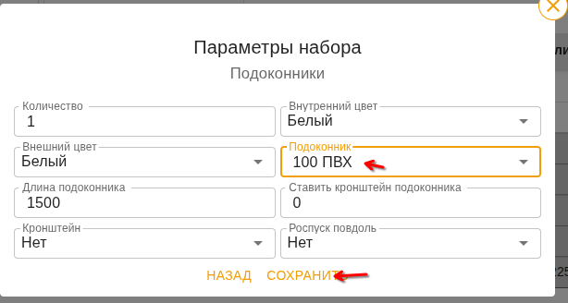
Рисунок 101 – Форма «Параметры набора»
Добавьте набор в проект, нажав «Сохранить».
После этого откроется таблица видимости новых параметров набора в модальном окне – в нём проставьте видимость добавленного параметра в отчёте:
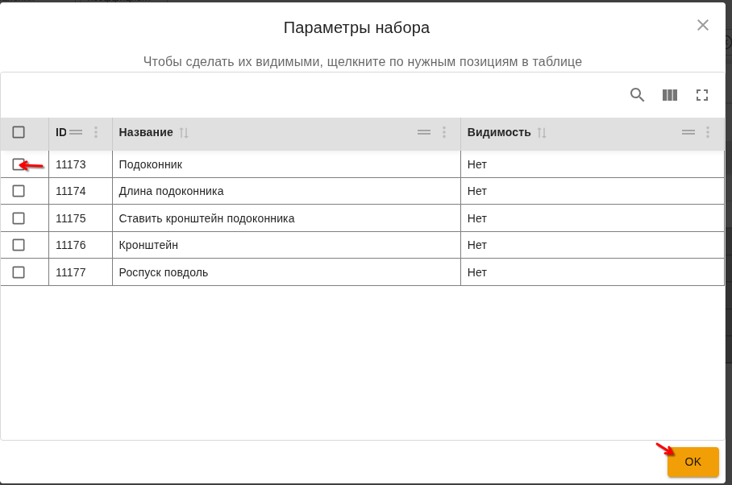
Рисунок 102 – Таблица видимости новых параметров набора в модальном окне
Нажмите кнопку «Титульный лист»:
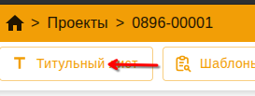
Рисунок 103 – Кнопка «Титульный лист»
В новой вкладке откроется сгенерированный отчет. В таблице «Доп. материалы, комплектующие, работы» отображаются видимые параметры набора:
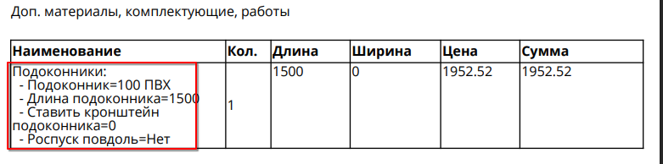
Рисунок 104 – Таблица «Доп. материалы, комплектующие, работы» в отчёте с настроенными для видимости параметрами

11.4. Параметры отчетов
У изделий также есть параметры. Они вносятся в эту таблицу при сохранении изделия. Редактируемые колонки: «Название в отчете», «Видимый», «Скрывать значения по умолчанию».
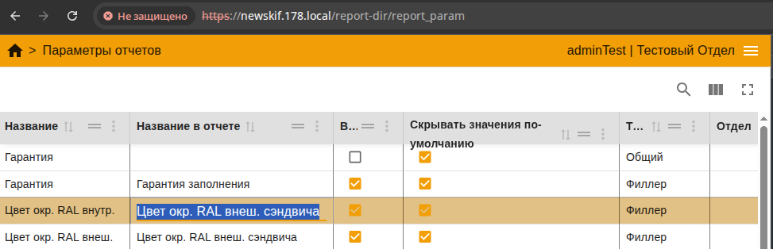
Рисунок 105 – Справочник «Параметры отчетов»
- Название – то, как параметр называется по умолчанию.
- Название в отчете – можно задать отличным от названия для вывода в отчете.
- Видимый – Если проставить «Нет», то параметр не будет записываться в отчет, вне зависимости от других настроек.
- Скрывать значения по умолчанию в отчете – у каждого параметра есть значение по умолчанию, например ключ-пара «Гарантия=Да». Если проставить галочку и не изменить значение параметра (оставить по умолчанию), то информация не запишется.
- Каждый параметр относится к конкретной вставке (заполнений, фурнитура и т.д.), поэтому все параметры имеют тип.
- Отдел – там, где не проставлен отдел – общие для всех параметры. Выводятся и редактируются только администратором. Копируются для отдела, когда встречены в профильной системе сохраняемого изделия.
Чтобы найти строку по значению одной из колонок нажмите на иконку лупы в верхнем правом крае страницы и введите искомое значение в открывшееся поле:.
Чтобы снова отобразить все строки снова нажмите на иконку лупы .
Чтобы отредактировать «Название в отчете», сделайте двойной клик по ячейке таблицы и введите значение:
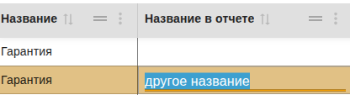
Рисунок 106 – Редактирование «Название в отчёте»

11.5. Шаблоны отчетов
Данная таблица позволяет управлять шаблонами для генерации отчётов. Для копирования отчета, нажмите . Для удаления шаблона, нажмите на . Чтобы перейти к редактированию самого шаблона (а не его атрибутов) – сделайте на строке с нужным шаблоном двойной клик, а чтобы отредактировать атрибуты шаблона, нажмите на иконку карандаша . В открывшейся форме вы можете:
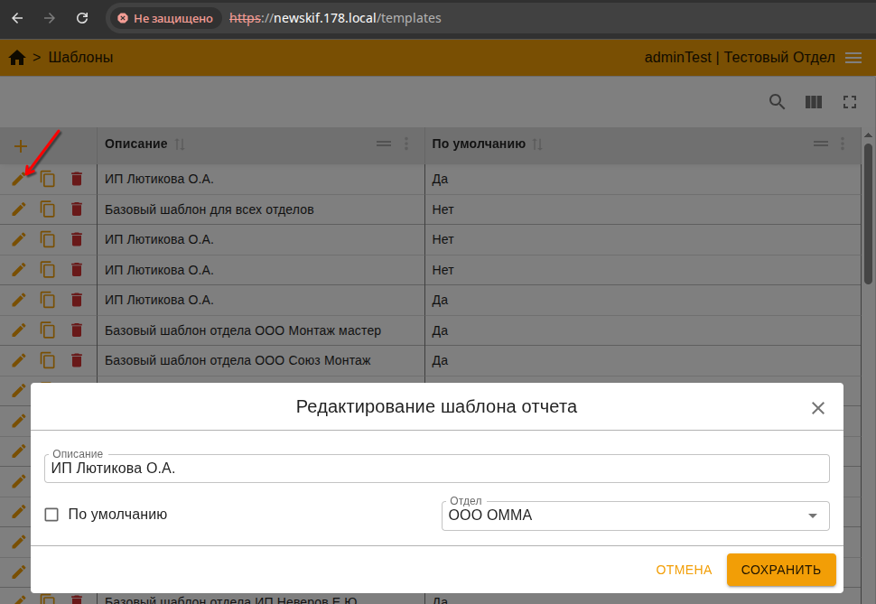
Рисунок 107 – Редактирование атрибутов шаблона отчетов.
  - Редактировать описание шаблона – как он отображается в таблице выбора шаблона. Для этого отредактируйте значение поля 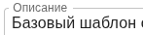.
  - Задать шаблон по умолчанию для отдела. Если галочка проставлена, то при нажатии кнопки на странице проекта (см. 11.3. Пример: генерация отчёта) будет сформирован отчет по данному шаблону.
  - Поле  позволяет назначить отдел для шаблона. Вы можете скопировать шаблон по умолчанию (без заданного отдела) или шаблон другого отдела и проставить для него желаемый отдел (например отдел, отображаемый вверху справа в заголовке сайта 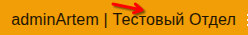). Поле доступно к редактированию только для роли «Администратор».
  - Выйти из режима редактирования, нажав на , в Колонки:
  - Сохранить примененные изменения, нажав на . Форма закроется.
Шаблон показывается только пользователям соответствующего отдела. При добавлении нового отдела для него проставляется шаблон, у которого нет отдела (базовый).

12. Справочники
Раздел справочников системы. Содержит подразделы:
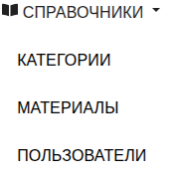
Рисунок 108 – Справочники в меню
Чтобы попасть в один из этих разделов, откройте меню сайта, нажав на иконку в правом верхнем углу; нажмите на 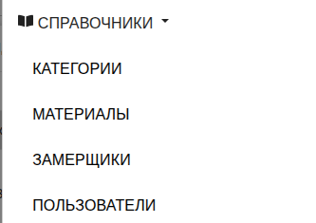. В выпадающем списке щелкните по нужному разделу.
Подробнее про эти страницы сайта будет написано в следующих разделах:
- Категории (см. раздел 13).
- Материалы (см. раздел 14).
- Пользователи (см. раздел 15).

13. Категории (справочник категорий материалов)
Категории – это виды скидок, по которым группируются пользовательские материалы (см. раздел 14) и наборы материалов (см. раздел 15). Каждому материалу и набору при создании присваивается категория (вид скидки). Эти же категории используются во вкладке «Скидки» проекта (см. раздел 7). Когда вы задаете скидку на определенную категорию, она автоматически распространяется на все материалы и наборы этой категории, добавленные в проект.
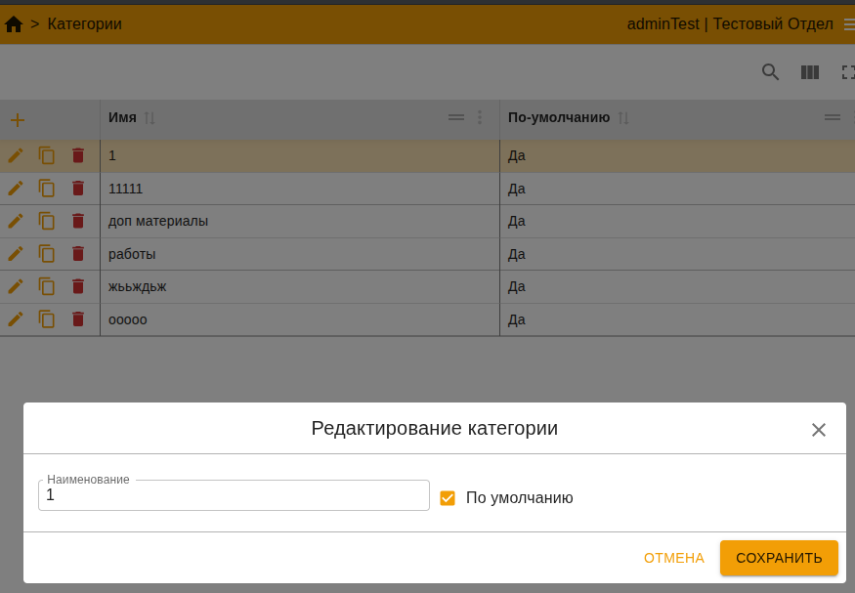
Рисунок 109 – Справочник «Категории материалов»
Назначение этих категорий для конкретных материалов и наборов материалов описывается в разделе «14. Материалы» и «15. Наборы материалов».

14. Материалы

14.1 Общее представление
Материалы – это пользовательская (собственная) номенклатура, предоставляемая дилером, которую можно добавлять в проекты в качестве дополнений. Это товары, которые дилер приобретает у сторонних организаций, но реализует вместе с изделиями основного производителя. Информация о материалах хранится в базе дилера, их стоимость учитывается в общей сумме проекта и отображается в отчете договора (титульном листе).
Управление материалами доступно через раздел Справочники → Материалы основного меню сайта (страница /directory/material).
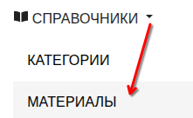
Рисунок 110 – Меню: материалы
Материалы (пользовательские) следует отличать от производственных материалов, которые поступают из расчетной базы, предоставляемой производителем, и не редактируются на сайте.
На странице справочника отображается список пользовательских материалов. Работа с таблицей аналогична работе с другими таблицами на сайте (в соответствии с разделом 2 «Таблицы. Элементы управления и отображения»).
Каждый материал имеет 5 редактируемых полей:
Поле | Описание | Обязательное
Наименование | Название материала. Отображается при выборе в проекте и в отчёте | Да
Вид скидки (категория) | Категория материала. Определяет, к какой группе скидок относится материал. Выбирается из справочника категорий (см. раздел 13) | Да
Единицы измерения | Единицы, в которых измеряется материал (штуки, метры погонные, квадратные метры и т.д.). Задаются в базе данных вручную и не отображаются на сайте для редактирования пользователем. | Да
Активность | Определяет, можно ли выбрать этот материал при добавлении дополнений в проект или набор. | Да
Цена | Задает цену на материал | Нет (0 по умолчанию)
Таблица 6 – Составляющие отчета
Важные нюансы видимости (Поле «Активный»):
- Невидимый (неактивный) материал остается в справочнике материалов и отображается в таблице на странице Справочники → Материалы.
- Если материал уже был добавлен в проект, а затем его сделали невидимым – он сохранится в этом проекте, но выбрать его в новых проектах будет нельзя.
- Видимость (активность) влияет только на возможность выбора при добавлении дополнений. В наборах материалов невидимые материалы также не будут отображаться при выборе.
- Невидимость удобно использовать для устаревших позиций, которые ещё задействованы в старых проектах, но не должны использоваться в новых.

14.2 Создание материала в справочнике
Для того, чтобы создать новый материал:
- Перейдите в раздел меню Справочники → Материалы (см. рисунок 4).
- Нажмите кнопку (добавить).
- Заполните обязательные поля:
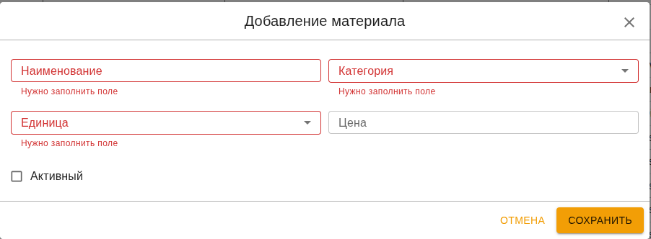
Рисунок 111 – Добавление материала
  - Наименование – введите название материала.
  - Категория – выберите категорию из списка (предварительно нужно добавить, если категорий нет).
  - «Активный» – укажите, будет ли материал доступен для выбора в проектах.
  - Единица – укажите единицы измерения.
- Нажмите кнопку .Если обязательные поля не заполнены, они будут подсвечены красным, и форма не отправится.

14.3 Редактирование материала в справочнике
Для того, чтобы отредактировать материал:
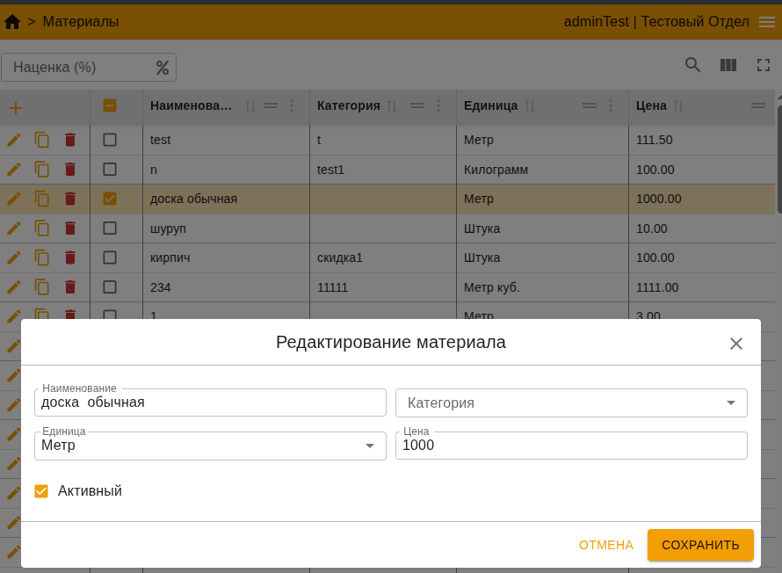
Рисунок 112 – Форма редактирования материала в справочнике.
- Найдите нужный материал в таблице (при необходимости воспользуйтесь поиском).
- Нажмите кнопку в строке материала.
- В открывшейся форме измените нужные поля.
- Нажмите кнопку

14.4 Видимость материалов в зависимости от роли пользователя.
Доступ к материалам в справочнике определяется ролью пользователя. Каждая роль видит только те материалы, которые относятся к её зоне ответственности:
Роль | Какие материалы видит
Пользователь | Только свои материалы (созданные лично)
Менеджер | Материалы своего дилера (подразделения) – то есть материалы, созданные всеми пользователями этого подразделения
Старший менеджер | Материалы всей своей группы дилеров – то есть материалы всех подразделений, входящих в группу (отдел)
Администратор | Все материалы по всем отделам
Таблица 7 – Видимость материалов в зависимости от роли пользователя.

14.4.1 Примеры
Ситуация №1: Пользователь Иванов (роль «Пользователь», дилер «Барнаул-1») создал материал «Подоконник Danke 300 мм».
Роль | Пользователь | Видит этот материал?
Пользователь | Иванов (Барнаул-1) | ✅ Да (свой материал)
Пользователь | Петров (Барнаул-1) | ❌ Нет (чужой материал)
Менеджер | Сидоров (Барнаул-1) | ✅ Да (материал своего отдела)
Менеджер | Козлов (Барнаул-2) | ❌ Нет (другой отдел)
Старший менеджер | Смирнов (группа «Барнаул») | ✅ Да (материал своей группы)
Администратор | Админ | ✅ Да (видит всё)
Таблица 8 – Разбор ситуации №1.
Ситуация №2: Менеджер Сидоров (дилер «Барнаул-1») открывает справочник материалов – он видит материалы, созданные Ивановым, Петровым и другими пользователями отдела «Барнаул-1», но не видит материалы отдела «Барнаул-2».

15. Наборы материалов

15.1. Общее описание
Наборы материалов (пользовательские) – это комплекты из нескольких материалов, объединенных общим назначением. Кроме материалов, набор содержит параметры (длина, ширина, цвет и др.) и формулы, по которым автоматически рассчитываются количество и стоимость каждого входящего материала.
Наборы материалов создаются пользователями отдела. Они доступны только пользователям своего отдела и отличаются от производственных наборов, которые поступают из производственной базы данных.
Управление наборами доступно через пункт «Наборы материалов» основного меню сайта (см. раздел 1.3):
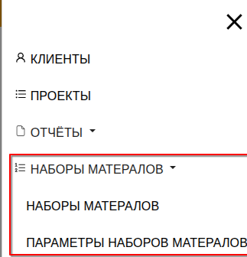
Рисунок 113 – Наборы материалов в меню

15.2. Структура набора
Каждый набор содержит три составляющих, которым соответствуют три вкладки при редактировании соответственно:
- Основные (наименование, категория, формула вставки).
- Параметры (числовые и строковые параметры набора).
- Материалы (список входящих материалов с формулами).
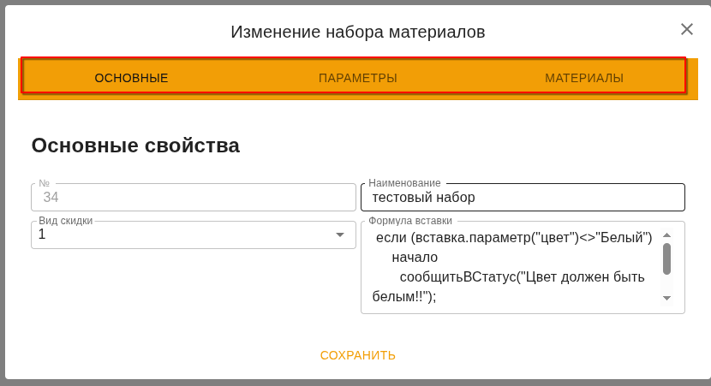
Рисунок 114 – Форма редактирования набора

15.3. Вкладка «Основные»
На этой вкладке задаются базовые свойства набора.
Поле | Описание | Обязательное
Наименование | Название набора. Отображается при выборе в проекте и в отчёте | Да
Вид скидки (категория) | Категория набора. Определяет, к какой группе скидок относится набор. Выбирается из справочника категорий (в соответствии с разделом 13) | Да
Формула вставки | Определяет условия применимости набора и участвует в расчете его стоимости. Описывается на внутреннем языке формул | Да
Таблица 9 – Структура набора

15.3.1 Формула вставки
Формула вставки используется при расчете стоимости набора и проверке на корректность введенных параметров. Она описывается на внутреннем языке, подробнее о котором можно прочитать в приложении 3.
Расчет набора происходит на стороне сервере. Если формула вставки содержит ошибку или параметры набора не проходят валидацию, набор не будет рассчитан. В основном, формула вставки набора содержит проверки параметров.
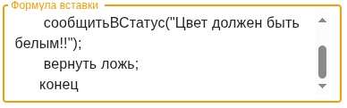
Рисунок 115 – Пример формулы вставки набора
Примеры использования параметра в формуле можно найти в разделе «16.6. Использование параметров в формулах».

15.3.2 Пример заполнения вкладки «Основные»
Поле | Значение
Наименование | Откос ПВХ
Вид скидки | Отделка
Формула вставки | если (вставка.параметр("цвет")<>"Белый")  начало  сообщитьВСтатус("Цвет должен быть белым!!");  вернуть ложь;  конец
Таблица 10 – Пример заполнения вкладки «Основные»

15.4. Вкладка параметры
На этой вкладке задаются параметры набора — значения, от которых зависит расчет количества и стоимости входящих материалов. Вкладка содержит две таблицы:
Таблица | Описание
Верхняя (добавленные параметры) | Параметры, которые уже входят в набор. Здесь можно задать значение по умолчанию и видимость в отчёте
Нижняя (доступные параметры) | Параметры, которые можно добавить в набор. Берутся из справочника параметров наборов (см. раздел 16)
Таблица 11 – Структура вкладки «Параметры»
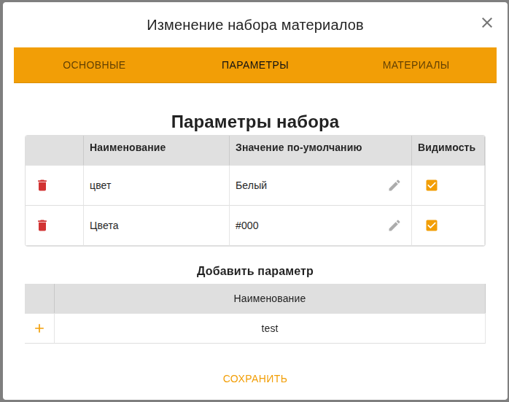
Рисунок 116 – Параметры набора

15.4.1 Действия с параметрами
- Добавить параметр из нижней таблицы в верхнюю.
- Удалить параметр из верхней таблицы – убрать его из набора.
- Задать значение по умолчанию – указать значение, которое будет подставлено при добавлении набора в проект:
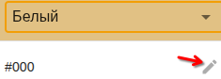
Рисунок 117 – Задать значение по умолчанию
- Задать видимость в отчёте – определить, будет ли этот параметр отображаться в сформированном отчете.
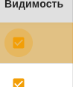
Рисунок 118 – Задать видимость в отчёте

15.4.2 Типы параметров
Тип | Описание | Пример
Числовой | Значением является число. Используется в формулах расчёта | Длина, ширина, высота
Список | Значением является строка из заранее подготовленного списка | Цвет (Белый, Коричневый, Золотой дуб)
Строковый | Любая строка | Цвет окраски RAL(8017)
Таблица 12 – Тип данных параметров

15.4.3 Откуда берутся параметры
Список доступных параметров управляется в справочнике «Параметры наборов» (см раздел 16). Если нужного параметра нет в списке доступных — его необходимо сначала добавить в справочник параметров наборов.
Примеры использования параметра в формуле материала или набора можно найти в разделе «16.6. Использование параметров в формулах».

15.5. Вкладка материалы
Редактирование аналогично параметрам (см. раздел 15.4) Расширить список материалов можно на странице справочника материалов (см. раздел 14). Формула задается тем же языком как формула набора (см. приложение 3).
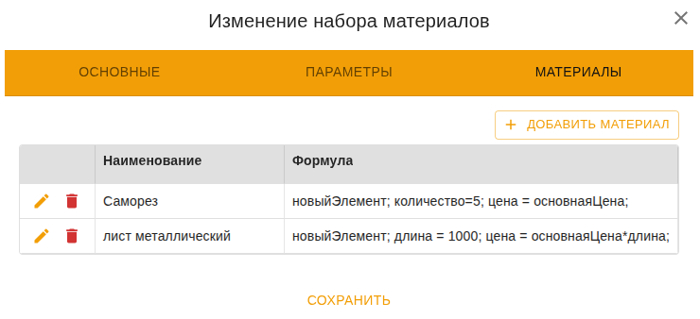
Рисунок 119 – Наборы материалов – вкладка материалы
На этой вкладке задается список материалов, входящих в набор, а также формулы расчета количества и цена каждого материала.

15.5.1 Действия с материалами
- Добавить материал.
- Удалить материал из набора.
- Изменить формулу количества и цену материала в наборе (нажать кнопку редактирования). Открывает форму редактирования:
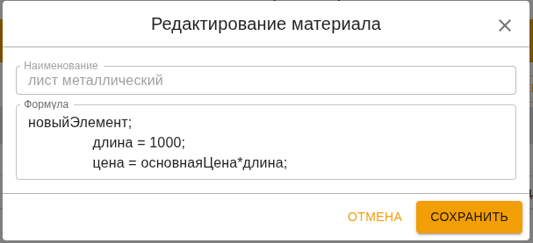
Рисунок 120 – Форма редактирования

15.5.2 Свойства материала в наборе
Свойство | Описание
Наименование | Название материала (берется из справочника)
Формула | Формула, по которой рассчитывается количество данного материала при добавлении набора в проект (см. приложение 3)
Таблица 13 – Поля материала в наборе
Расширить список доступных материалов можно на странице Справочники → Материалы (см. раздел 14).

16. Параметры наборов.

16.1. Таблица параметров наборов
Параметры наборов — это справочник параметров, которые могут использоваться в наборах материалов. Параметры определяют переменные величины набора (длина, ширина, цвет и др.), от которых зависит расчет количества и стоимости входящих в набор материалов.
Управление параметрами наборов доступно через раздел Наборы материалов → Параметры наборов материалов основного меню сайта (см. раздел 1.3).
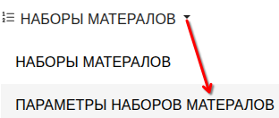
Рисунок 121 – Параметры наборов в основном меню сайта
Параметры наборов следует отличать от параметров отчетов (см. раздел 11.3) — это разные сущности с разным назначением.
На странице справочника отображается список всех параметров, доступных для использования в наборах материалов. Работа с таблицей аналогична работе с другими таблицами на сайте (см. раздел 2).
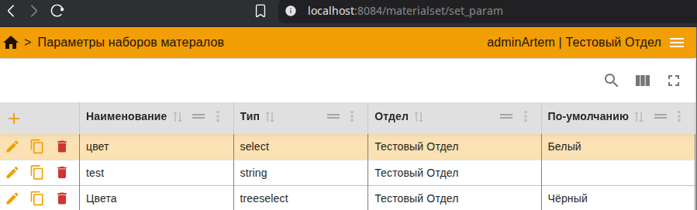
Рисунок 122 – Параметры наборов
Чтобы создать новый параметр набора:
- Перейдите в раздел Справочники → Параметры наборов.
- Нажмите кнопку (Добавить).
- Заполните обязательные поля:
  - Наименование — введите название параметра.
  - Тип — выберите из списка:
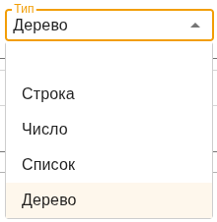
Рисунок 123 – Список типов
- Для типов «Дерево» и «Список» – задайте допустимые варианты значений (см. раздел 16.2).
- Задайте значение по умолчанию для списков и 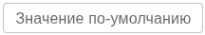для остальных.
- Нажмите кнопку .Если обязательные поля не заполнены, они будут подсвечены красным и форма не отправится.
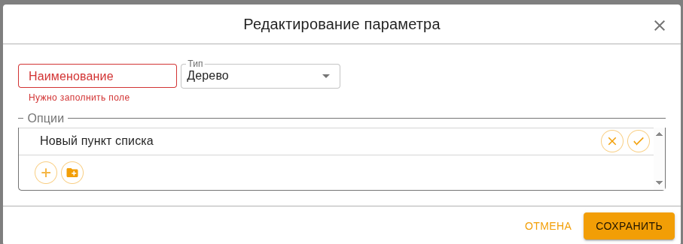
Рисунок 124 – Параметры наборов - форма редактирования

16.2. Типы параметров: дерево и список
Типы параметров «Дерево» и «Список» можно классифицировать как списковые. Они различаются между собой уровнем вложенности – один уровень для списка и множественный – для дерева.
Чтобы добавить параметр этого типа – выберите соответствующий пункт в поле «Тип»:
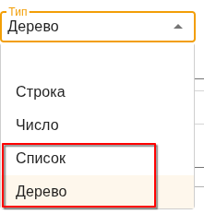
Рисунок 125 – Списковые типы
Появится поле «Опции»:
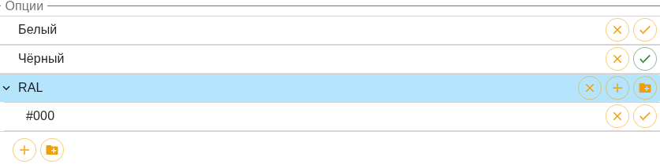
Рисунок 126 – Опции
Кнопка создает новый уровень вложенности. Она отсутствует при выборе типа «Список».
Кнопка добавляет новый пункт списка.
Кнопка удаляет пункт списка.
Кнопка задает пункт списка по умолчанию. На выбранной по умолчанию строке списка кнопка становится зелёной.
При выборе в наборах параметра типа дерево, формулу материала следует задавать так же, как для списка – сравнивать значение выбранного параметра со значением списка в кавычках.
Например, для пользовательского параметра «Цвета», в формуле можно написать проверку:
если (вставка.параметр("Цвета")<>"#000")
начало
сообщитьВСтатус("Цвет должен быть #000!!");
вернуть ложь;
конец
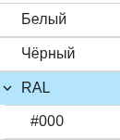
Рисунок 127 – Параметр «Цвета» типа «Дерево»

16.3. Влияние изменений на наборы
Если параметр уже используется в каком-либо наборе, изменение его свойств может повлиять на расчет набора.
Изменение типа параметра (с числового на строковый или наоборот) может привести к ошибкам в формулах наборов, которые этот параметр используют.
Изменение списка допустимых значений строкового параметра повлияет на то, какие варианты будут доступны при добавлении набора в проект.
При удалении значения из списка строкового параметра — наборы, в которых уже выбрано это значение по умолчанию, могут потребовать корректировки.

16.4 Удаление параметра
Удалить параметр можно только в том случае, если он не используется ни в одном наборе материалов.
Если параметр добавлен хотя бы в один набор, система не позволит его удалить и выведет сообщение об ошибке.

16.4.1 Порядок удаления задействованного параметра
  - Перейдите в наборы материалов, использующие этот параметр .
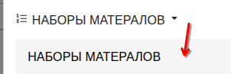
Рисунок 128 – Наборы материалов в меню
  - На вкладке «Параметры» удалите с помощью кнопки данный параметр из каждого набора и нажмите кнопку .
  - После удаления из всех наборов вернитесь 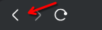 в справочник (кнопка «назад» браузера в верхнем левом углу) и удалите параметр.

16.5. Добавление параметра в набор
Добавление параметра в набор описано в разделе 15.4.

16.6. Использование параметров в формулах
Параметры набора используются в формулах расчёта материалов через обращение вставка.параметр("Название") или через проверку наличия естьПараметр("Название").

16.6.1 Пример — числовой параметр в формуле:
новыйЭлемент;
длина = вставка.параметр("Длина");
цена = основнаяЦена * длина;

16.6.2 Пример — проверка наличия параметра:
если (естьПараметр("Доп. работа"))
начало
новыйЭлемент;
количество = вставка.параметр("Доп. работа");
цена = основнаяЦена;
конец

16.6.3 Пример — строковый параметр в условии:
новыйЭлемент;
количество = 1;
если (вставка.параметр("Цвет") = "Белый")
начало
цена = основнаяЦена;
конец
иначе
начало
цена = основнаяЦена + 50;
конец

17. Пользователи

17.1. Общее
Пользователи – это учетные записи сотрудников, работающих с системой. Каждый пользователь принадлежит определенному отделу (группе дилеров) и подразделению (дилеру), также имеет назначенную роль, определяющую уровень доступа к данным. Пользователи создают проекты, материалы и наборы материалов, формируют отчеты.
Управление пользователями доступно через раздел «Справочники» → «Пользователи» основного меню сайта (см. раздел 1.3).
Под термином «Отдел» подразумевается группа дилеров – совокупность всех подразделений дилера, а подразделение – структурная единица с идентификатором, принадлежащая дилеру.

17.2. Таблица пользователей
На странице справочника отображается список пользователей системы. Работа с таблицей описана в разделе 2 «Таблицы. Элементы управления и отображения».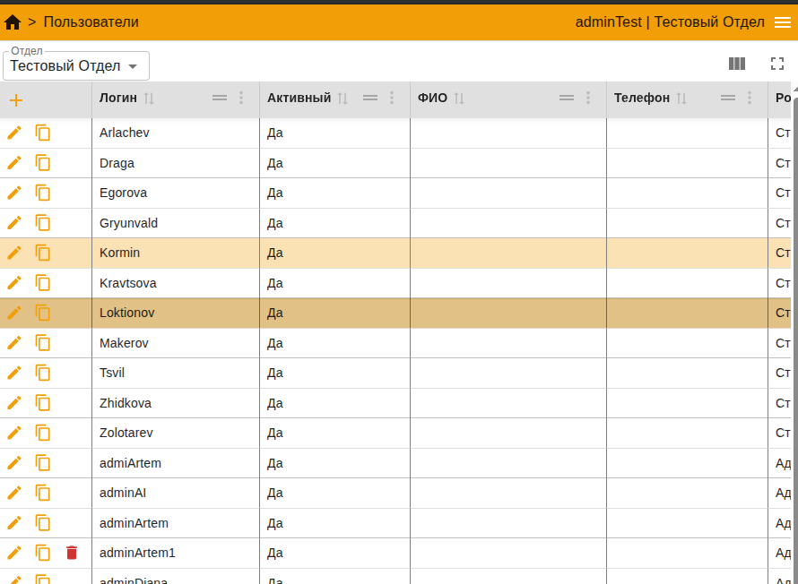
Рисунок 129 – Справочник «Пользователи»
Каждый пользователь имеет следующие поля:
Поле | Описание
ФИО | Полное имя пользователя. Отображается в верхней строке сайта, в таблице проектов (колонка «Создатель»), в отчетах
Логин | Имя для входа в систему. Используется при авторизации
Телефон | Контактный номер телефона пользователя
Роль | Уровень доступа пользователя в системе. Определяет видимость данных и доступный функционал
Отдел | Группа дилеров, к которой принадлежит пользователь. На сайте отображается как «Отдел».
Подразделение | Дилер (подразделение группы дилеров), к которому принадлежит пользователь. На сайте отображается как «Подразделение»
Активность | Определяет, может ли пользователь авторизоваться и работать в системе
1С ID | Идентификатор пользователя в производственной базе данных. Используется для связи между сайтом и производственной базы данных. Для пользователей, созданных на сайте (не в производственной базе данных) – 1С ID не проставляется.
Таблица 14 – Поля сущности «Пользователь».

17.3. Роли пользователей
Роль определяет уровень доступа пользователя к данным системы. Пользователи разделены по правам на 4 группы:
Пользователь
Базовая роль с минимальным уровнем доступа. Видит и работает только со своими данными — проектами, материалами и наборами, которые создал лично.
Менеджер
Расширенная роль уровня подразделения (дилера). Видит данные всех пользователей своего подразделения (дилера). Может работать с проектами, материалами и наборами, созданными любым сотрудником того же подразделения (дилера).
Старший менеджер
Роль уровня группы дилеров (отдела). Видит данные всех подразделений (дилеров), входящих в его группу (отдел). Имеет расширенные полномочия по сравнению с менеджером — может передавать проекты в работу на производство
Администратор
Максимальный уровень доступа. Видит все данные по всем отделам без ограничений. Управляет учетными записями пользователей, общими параметрами отчётов и всеми справочниками.
Сущность | Пользователь | Менеджер | Старший менеджер | Администратор
Проекты | Только свои | Проекты своего отдела | Проекты своей группы дилеров | Все проекты
Материалы | Только свои | Материалы своего дилера | Материалы своей группы | Все материалы
Наборы материалов | Только свои | Наборы своего дилера | Наборы своей группы | Все наборы
Клиенты | Клиенты своих проектов | Клиенты проектов дилера | Клиенты проектов группы | Все клиенты
Шаблоны отчетов | Шаблоны своего дилера | Шаблоны своего дилера | Шаблоны своей группы | Все шаблоны
Параметры отчетов | Параметры своего дилера | Параметры своего дилера | Параметры своей группы | Все параметры (включая общие)
Пользователи | – | – | – | Все пользователи
Таблица 15 – Влияние роли на видимость данных

17.4. Организационная структура: отдел и подразделение
Пользователи организованы в двухуровневую иерархию, где отдел – верхний уровень иерархии. Объединяет несколько дилеров (подразделений):
Группа дилеров (Отдел)
├── Дилер 1 (Подразделение)
│ ├── Пользователь А
│ ├── Пользователь Б
│ └── Пользователь В
├── Дилер 2 (Подразделение)
│ ├── Пользователь Г
│ └── Пользователь Д
└── Дилер 3 (Подразделение)
└── Пользователь Е
Термин | Отображение на сайте | Описание
Группа дилеров | Отдел | Верхний уровень иерархии. Объединяет несколько дилеров
Дилер | Подразделение | Нижний уровень иерархии. Конкретный дилер внутри группы
Таблица 16 – Основная терминология
Пользователь | Отдел (группа дилеров) | Подразделение (дилер) | Роль
Иванов И.И. | Барнаул | Барнаул-Центр | Пользователь
Петров П.П. | Барнаул | Барнаул-Центр | Менеджер
Сидоров С.С. | Барнаул | Барнаул-Запад | Пользователь
Смирнов А.А. | Барнаул | – | Старший менеджер
Козлов К.К. | Новосибирск | Новосибирск-1 | Менеджер
Админов А.А | – | – | Администратор

Таблица 17 – Градация пользователей на примере
В примере, представленном в таблице 17:
- Пользователь Иванов И.И. видит только свои проекты и материалы.
- Пользователь Петров П.П. видит проекты и материалы всех пользователей подразделения «Барнаул-Центр» (включая проекты Иванова).
- Пользователь Сидоров С.С. видит только свои данные (он в подразделении «Барнаул-Запад»).
- Пользователь Смирнов А.А. (старший менеджер) видит данные всех подразделений отдела «Барнаул» – и «Барнаул-Центр», и «Барнаул-Запад».
- Пользователь Козлов К.К. видит данные только подразделения «Новосибирск-1» и не видит данные отдела «Барнаул».
- Пользователь Админов А.А. видит данные абсолютно всех пользователей.

17.5. Активность пользователя
Свойство «Активность» управляет возможностью пользователя авторизоваться и работать в системе:
Значение | Поведение
Активен (Да) | Пользователь может авторизоваться на сайте и работать с системой
Неактивен (Нет) | Пользователь не может авторизоваться. Его учетная запись заблокирована

Таблица 18 – Доступность пользователя к авторизации

17.5.1 Нюансы активности.
Деактивация пользователя не удаляет его из системы – учётная запись сохраняется, но доступ блокируется.
Проекты, материалы и другие данные, созданные деактивированным пользователем, сохраняются в системе и остаются доступными другим пользователям в соответствии с их ролями.
Деактивация удобна для временного или постоянного отключения доступа сотрудников, которые больше не работают с системой, при этом их данные не теряются.
Деактивированного пользователя можно в любой момент активировать обратно.

17.6. Создание пользователя
Чтобы создать нового пользователя:
- Перейдите в раздел Справочники → Пользователи. (см. раздел 1.2)
- Нажмите кнопку (добавить).
- Заполните обязательные поля:
  - ФИО – полное имя сотрудника.
  - Логин – имя для входа в систему (должен быть уникальным)
  - Пароль – пароль для авторизации.
  - Роль – выбирается из списка
  - Отдел – выберите группу дилеров
  - Подразделение – выберите дилера (при необходимости)
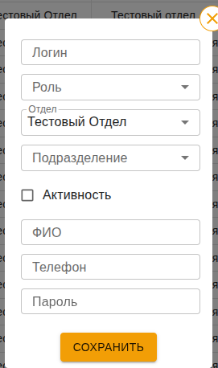
Рисунок 130 – Форма создания пользователя
- Нажмите кнопку . Если обязательные поля не заполнены, они будут подсвечены красным и форма не отправится.

17.7. Редактирование пользователя
Чтобы отредактировать пользователя:
  - Найдите нужного пользователя в таблице.
  - Нажмите кнопку в строке пользователя.
  - В открывшейся форме измените нужные поля.
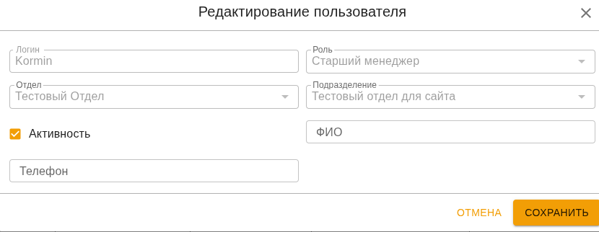
Рисунок 131 – Форма редактирования пользователя
  - Нажмите кнопку .

17.8. Удаление пользователя

17.8.1 Условия удаления
Удалить можно только тех пользователей, от имени которых не было создано никаких сущностей – проектов, материалов и т.п.
Если пользователь создал хотя бы один проект, материал, набор материалов или другую сущность, его удаление невозможно. Система сообщит об ошибке.
Вместо удаления рекомендуется деактивировать пользователя – установить значение «Активность» в «Нет». Это заблокирует доступ, но сохранит все связанные данные.

18. Профиль пользователя

18.1 Общие представления
Профиль пользователя – это персональная страница текущего авторизованного пользователя (страница /profile). На ней отображается информация об учетной записи, реквизиты организации и настройки, которые используются при формировании отчетов.
Перейти на страницу профиля можно двумя способами:
Нажав на имя пользователя и отдел в правой верхней области экрана .
Через пункт в основном меню сайта (см. раздел 1.3).
Вернуться обратно можно по кнопке «Назад»  браузера или через навигационную цепочку (перейти на домашнюю страницу).
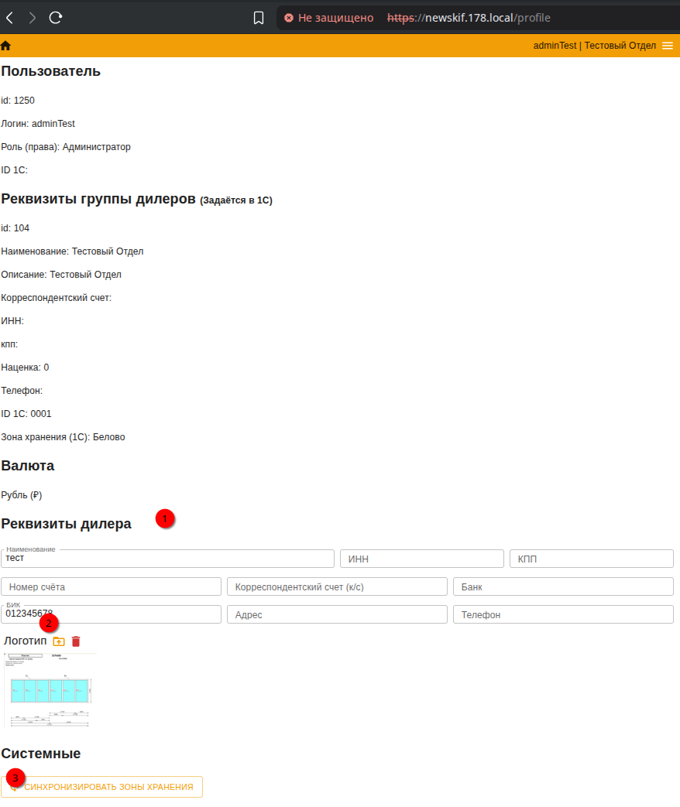
Рисунок 132 – Профиль пользователя

18.2 Логотип
На странице профиля можно загрузить логотип организации . Логотип используется при формировании отчётов – он подставляется в шаблон титульного листа.
Требования к файлу логотипа: изображение в формате BMP, JPG или PNG.
Если логотип не загружен, соответствующее место в отчёте останется пустым.

18.3 Реквизиты группы дилеров
Реквизиты группы дилеров – это данные, которые подставляются в отчет (титульный лист) при его формировании. Реквизиты можно заполнить и отредактировать непосредственно на странице профиля.
Заполненные реквизиты отображаются в сформированных отчетах в соответствующих полях шаблона. Если реквизиты не заполнены, соответствующие поля в отчёте останутся пустыми.

18.4 Зоны хранения
На странице профиля можно получить зону хранения 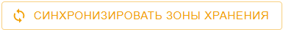 – склад, куда можно доставить заказ. Зоны хранения используются при создании проекта: в поле «Зона хранения» на странице проекта выбирается одна из доступных зон.
Зоны хранения задаются в производственной базе данных и привязываются к отделу пользователя. Пользователь не может редактировать список зон хранения на сайте – он может только просмотреть доступные варианты и выбрать из них.
Без зоны хранения невозможно создавать проекты и отдавать их в работу, так как зона хранения учитывается в общей стоимости изделия (входит в учёт доставки до конкретного склада).

18.5. Содержимое страницы профиля
На странице отображаются данные текущей учётной записи:
Поле | Описание
ФИО | Полное имя пользователя
Роль | Уровень доступа пользователя в системе (Пользователь, Менеджер, Старший менеджер, Администратор)
Отдел | Группа дилеров, к которой принадлежит пользователь (в производственной базе данных – «Группа дилеров»)
Подразделение | Дилер внутри группы (в производственной базе данных – «Дилер»)

Таблица 19 – Информация об учетной записи
Эти поля не редактируются на странице профиля – они изменяются только через раздел Справочники → Пользователи пользователем с соответствующими правами (администратором).

19. Роли пользователей.

19.1. Общие сведения
Роль пользователя — это уровень доступа, определяющий, какие данные видит пользователь и какие действия может выполнять в системе. Роль назначается пользователю при создании учётной записи и может быть изменена администратором:
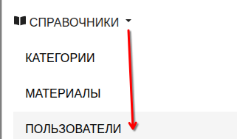
Рисунок 133 – Справочник «Пользователи» в меню сайта
Свои роль и отдел можно узнать на странице профиля (страница /profile), перейдя по клику на имя пользователя в правой верхней области экрана .
В системе существуют 4 роли, каждая из которых расширяет возможности предыдущей:
Пользователь → Менеджер → Старший менеджер → Администратор

19.2. Видимость данных по ролям
Пользователь | Чьи проекты видит
Иванов (Пользователь) | Только собственные
Петров (Пользователь) | Только собственные
Сидоров (Менеджер, Барнаул-Центр) | Собственные + пользователя Иванова + пользователя Петрова (весь дилер Барнаул-Центр)
Козлов (Пользователь) | Только собственные
Николаев (Менеджер, Барнаул-Запад) | Собственные + пользователя Козлова (весь дилер Барнаул-Запад)
Смирнов (Старший менеджер, Барнаул) | Собственные + пользователя Иванова + пользователя Петрова + пользователя Сидорова + пользователя Козлова + пользователя Николаева (вся группа Барнаул)
Волков (Менеджер, Новосибирск-1) | Только собственные и своего подразделения Новосибирск-1. Данные группы «Барнаул» не видит
Админов (Администратор) | Все проекты всех пользователей всех отделов
Таблица 20 – Видимость данных на основе ролей

19.3 Уровень доступа ролей к основным сущностям
Сущность | Пользователь | Менеджер | Старший менеджер | Администратор
Проекты | Собственные | Дилер | Группа | Все
Клиенты | Дилер | Дилер | Группа | Все
Материалы | Дилер | Дилер | Группа | Все
Наборы материалов | Дилер | Дилер | Группа | Все
Параметры наборов | Собственные | Дилер | Группа | Все
Таблица 21 – Доступ к основному функционалу в зависимости от роли пользователя

19.4 Отчеты и шаблоны
Сущность | Пользователь | Менеджер | Старший менеджер | Администратор
Шаблоны отчётов | Дилер | Дилер | Группа | Все
Параметры отчетов | Дилер | Дилер | Группа | Все параметры (включая общие, без отдела)
Категории | Дилер | Дилер | Группа | Все
Таблица 22 – Доступ к функционалу, относящемуся к отчетам, в зависимости от роли пользователя

19.5 Администрирование
Сущность | Пользователь | Менеджер | Старший менеджер | Администратор
Пользователи | ❌ | ❌ | ❌ | ✅Все пользователи
Таблица 23 – Администрирование пользователей в зависимости от роли пользователя

Приложение 1. Словарь терминов
Блок оконный правого (левого) открывания – оконный блок с расположением петель с правой (левой) стороны при виде со стороны открывания створок. В двух-, трехстворчатом оконном блоке правое или левое открывание определяют по расположению узкой створки.
Высота профиля – наибольший размер поперечного сечения профиля в направлении, перпендикулярном ширине профиля.
Замок детский – ручка с ключом, которая позволяет наклонять окно, но не дает возможность открыть его в повороте.
Заполнение светопрозрачное – заполнение из прозрачного листового стекла или стеклопакета.
Импост – профиль, использующийся для разбиения конструкции на части.
Камера – замкнутая внутренняя полость (система полостей) ПВХ-профиля, расположенная перпендикулярно направлению теплового потока. Камера может состоять из ряда подкамер, разделенных перегородками. Камеры и подкамеры могут выполнять различные заданные функции, например, для установки усилительных вкладышей или в качестве каналов самовентиляции.
Комбинация профилей – узел соединения сопрягаемых профилей (например, профиль коробки – профиль створки со штапиком; профиль импоста – профиль створки со штапиком; профиль створки со штульпом и штапиком – профиль створки со штапиком).
Окно – элемент стеновой или кровельной конструкции, предназначенный для сообщения внутренних помещений с окружающим пространством, естественного освещения помещений, их вентиляции, защиты от атмосферных, шумовых воздействий и состоящий из оконного проема с откосами, оконного блока, системы уплотнения монтажных швов, подоконной доски, деталей слива и облицовок.
Окно комбинированное – сочетание различных видов открывания в одном изделии.
Окно откидное – створки поворачиваются вокруг нижней горизонтальной оси.
Окно поворотно-откидное – створки (полотна) поворачиваются вокруг вертикальной и горизонтальной нижней оси.
Окно подвесное – створки поворачиваются вокруг верхней горизонтальной оси.
Окно подъемное – створки перемещаются в вертикальном положении.
Окно раздвижное – створки (полотна) перемещаются в горизонтальном направлении.
Окно распашное – створки (полотна) поворачиваются вокруг вертикальной оси.
Окно среднеповоротное – створки поворачиваются вокруг средней вертикальной или средней горизонтальной оси.
Переплёт оконный – конструкция, состоящая из брусков створки, предназначенная для членения поля остекления с целью ее упрочнения или декоративного оформления.
Поливинилхлорид (ПВХ) – термопластический искусственный материал, получаемый из природного материала. ПВХ на 57% состоит из обычной соли, а 43% из нефти. Через различные стадии производства получают порошок ПВХ, ПВХ является широко распространенной в промышленности и быту пластмассой с высокой устойчивостью. Основные свойства ПВХ: жаро- и морозостойкость, долговечность, экологичность.
Проветривание регулируемое – организация вентиляции помещений с различной кратностью воздухообмена за счет конструктивных решений изделий.
Проветривание щелевое – ограниченное проветривание помещения через фиксированный зазор в притворе слегка приоткрытого створчатого элемента (площадь открывания не более 0,02 м2). Щелевое проветривание при откидном способе открывания обеспечивает проникновение воздуха через верхнюю половину створки и может быть приравнено к проветриванию при помощи форточки.
Проём оконный – проем в стене (кровли) для монтажа одного или нескольких оконных блоков, конструкция которого предусматривает также установку монтажного уплотнения, откосов, сливов, подоконной доски.
Профили – детали оконных блоков, изготовленные методом экструзии, с заданными формами и размерами сечения.
Профили главные – профили коробок, створок, импостов, штульпов, которые выполняют прочностную функцию в качестве составной части оконных и балконных дверных конструкций.
Профили доборные – профили, которые не выполняют прочностную функцию в качестве составной части оконных и балконных дверных конструкций.
Профили облицовочные – профили для отделки оконных откосов (уголки, наличники, нащельники и т.д.). Облицовочные профили могут образовывать различные системы.
Профили расширительные (расширители) – профили, предназначенные для увеличения высоты профиля оконной коробки.
Профили соединительные (соединители) – профили, предназначенные для блокировки оконных и балконных дверных коробок друг с другом в конструкциях, состоящих из двух и более изделий. Соединители могут соединять профили коробок под разными углами и подбираются с учетом прочностных требований.
Профиль армирующий – стальной усилительный элемент, находящийся внутри ПВХ-профиля и необходимый для придания необходимой жесткости оконной конструкции.
Профиль ПВХ – мерный отрезок изделия, произведенного способами экструзии, с заданными формой и размером сечения.
Профиль рамный – используется для создания основной конструкции, который идет по контуру всего окна.
Профиль створочный – из него изготавливаются створки и другие открывающиеся элементы.
Рама – неподвижная пластиковая часть окна.
Рама оконная – светопрозрачная конструкция со сложным переплетом, применяемая, как правило, для остекления веранд;
многоярусная оконная конструкция, состоящая из стоек, ригелей, перекладин и др., в ячейке которой устанавливают стеклопакеты, створки, коробки, оконные блоки.
Рамка дистанционная – находится между стеклами в стеклопакете, изготавливается из алюминия, полая внутри, со специальными отверстиями; внутри находится осушитель, который способствует быстрому впитыванию влаги в межстекольном пространстве стеклопакета.
Раскладка (штапик) – деталь, закрепляющая светопрозрачное (или глухое) заполнение в створках и дверных полотнах.
Световой проём – это часть оконного блока, через которую проходит свет. Он определяется внутренними видимыми границами профилей (рамы, импостов, створок), то есть тем пространством, которое фактически занято светопрозрачным заполнением (стеклопакетом) и видимо для наблюдателя.
Система профильная – набор (комплект) ПВХ профилей и комплектующих элементов, объединенных в законченную конструктивную систему, оформленную конструкторской документацией.
Створка разрезная узкая – узкая створка, состоящая из двух полустворок, соединенных через штульповой притвор. В том случае, если верхняя полустворка имеет высоту до 400 мм, ее допускается относить к форточным элементам.
Створка, створчатый элемент – сборочная единица оконного блока рамочной конструкции со светопрозрачным соединенная с коробкой, как правило, посредством шарнирной или скользящей связи. Неоткрывающаяся створка закрепляется в коробке неподвижно.
Створка узкая – створка шириной, как правило, до 450 мм, используемая для проветривания помещения.
Стеклопакет – герметично скрепленные между собой через разделительную рамку два стекла.
Уголки соединительные – специальные элементы, позволяющие собирать оконную конструкцию по шурупно-отверточной технологии. Различают уголки рамные, створочные, москитной сетки, импоста.
Уплотнители – уплотняющие прокладки, которые устанавливают в область штапика окна в створке (для крепления стеклопакета), а также между рамой и створкой для более плотного их примыкания друг к другу.
Фальц – часть поверхности профиля, образованная выступом одной из его частей.
Форма окон – может быть разнообразной от привычной прямоугольной до сложной арочной, окна могут быть круглыми, квадратными, со скосами. Форма окна тесно связана с возможностями открывания окна.
Форточка – створчатый элемент с размерами, как правило, не превышающими 350х450 мм, соединенный посредством шарнирной связи с брусками створки или коробки, предназначенный для проветривания помещения.
Фрамуга – створчатый элемент, имеющий откидное открывание, ограниченный горизонтальным импостом и брусками коробки и предназначенный для проветривания помещения.
Фурнитура – ручки, шпингалеты, запорные механизмы и прочие устройства, обеспечивающие открывание створок, их фиксацию в каком-либо положении или запирание.
Центр-инсёрт – элемент, использующийся для оконной конструкции, где не требуется применение импоста, обеспечивает герметизацию в месте запирания створок.
Центр-кавер – элемент, который защелкивается на вертикальную створку, обеспечивающий герметизацию и использующийся для дальнейшего крепления серповидного замка.
Ширина профиля – наибольший размер между лицевыми наружной и внутренней поверхностями профиля.
Штапики (раскладки по стеклу) – доборные профили, предназначенные для крепления стеклопакета. Штапики допускается изготавливать с коэкструдированной уплотняющей прокладкой.
Штульп – накладной профиль (брусок), жестко закрепляемый на створку, обеспечивающий безимпостный притвор (открывание без средника).
Эркер – отнесенная за плоскость фасадной стены часть помещений, преимущественно жилых комнат, номеров гостиниц или палат санаториев.

Приложение 2. Термины
Световой проём – это часть оконного блока, через которую проходит свет. Он определяется внутренними видимыми границами профилей (рамы, импостов, створок), то есть тем пространством, которое фактически занято светопрозрачным заполнением (стеклопакетом) и видимо для наблюдателя.
Световой проём не равен габаритному размеру заполнения (стеклопакета), поскольку часть стеклопакета скрыта за штапиком и профилем (так называемая «нахлёстка» или «заход под штапик»).
При геометрическом распределении, заполнения (стеклопакеты) распределяются по геометрическим размерам конструкции — от оси до оси профилей или от внутренней стенки одного профиля до внутренней стенки другого. Размер заполнения определяется конструктивно: он включает всю площадь стеклопакета, в том числе части, скрытые под штапиком.
Размер каждого заполнения = расстояние между внутренними стенками обрамляющих профилей
Импост делит пространство так, что стеклопакеты имеют одинаковые размеры.
При распределении по световым проемам, заполнения распределяются так, чтобы видимые части стёкол (световые проемы) были равны или соответствовали заданным пропорциям. Размер светового проёма = размер стеклопакета минус заходы под штапики с обеих сторон.
Различие возникает из-за несимметричности профилей. Рама и импост имеют разную ширину и разные заходы штапика.
Пример: деление по световому проему с несимметричным импостом.
Дано окно шириной 1300 мм, рама 70 мм (заход штапика 15 мм), импост 80 мм (заход штапика 10 мм слева, 12 мм справа). Делим на 2 стеклопакета (СП1 и СП2) геометрической шириной Ш1 и Ш2:
Геометрическое распределение: Ш1 = Ш2 = 540;
СП1 = 540 - 15 - 10 = 515;
СП2 = 540 - 12 - 15 = 513.
Распределение по световым проемам: СП1 = СП2 = 514;
Ш1 = 514 + 15 + 10 = 539;
Ш2 = 514 + 12 + 15 = 541.

Приложение 3. Описание внутреннего языка для заполнения формул наборов и материалов
Формулы используются для автоматического расчёта количества материалов внутри набора. Язык для описания формул наборов и материалов не отличается.

Создание элемента и его свойства
Элемент | Описание
новыйЭлемент | Создает новый элемент (материал, набор, набор фурнитуры)
Количество | Количество экземпляров создаваемого элемента
Длина | Задает длину экземпляра (для материалов с мерной единицей измерения)
Ширина | Задает ширину экземпляра (для материалов с мерной единицей измерения)
Площадь | Задает площадь экземпляра (для материалов с мерной единицей измерения)
Округлить | Округляет длину экземпляра в соответствии с таблицей округления материала
Цена | Цена одного экземпляра
основнаяЦена | Цена материала за 1 единицу измерения из справочника «Материалы»
ВнутреннийЦвет | Задает внутренний цвет экземпляра
ВнешнийЦвет | Задает внешний цвет экземпляра
Таблица 24 – Лексемы для создания элемента и его свойства

Правила расчета цены через основнаяЦена
Тип материала | Формула цены
Штучный (без длины, ширины, площади) | цена = основнаяЦена
С длиной (погонный) | цена = основнаяЦена * длина
С площадью | цена = основнаяЦена * площадь
Таблица 25 – Правила расчета цены

Обращение к родительским элементам
Элемент | Описание
родитель | Элемент, стоящий выше в иерархии
родитель.длина | Длина вставки, в которой считается материал
родитель.родитель.длина | Длина родительской вставки на уровень выше
Таблица 26 – Обращение к родительским элементам

Обращение к изделию
Элемент | Описание
изделие | Обращение к изделию (профильной системе)
изделие.название | Название изделия
изделие.длина | Длина (высота) изделия
изделие.ширина | Ширина изделия
изделие.параметр("Название") | Параметр изделия по имени
Таблица 27 – Обращение к изделию

Обращение к вставке
Элемент | Описание
вставка | Обращение к текущей вставке
вставка.артикул | Артикул вставки
вставка.название | Наименование вставки
вставка.длина | Длина вставки (в профилях — внешняя)
вставка.ширина | Ширина вставки
вставка.площадь | Площадь вставки
вставка.объем | Объем вставки
вставка.плотность | Плотность вставки
вставка.толщина | Толщина вставки
вставка.внутренняяДлина | Длина профиля с внутренней стороны
вставка.внешняяДлина | Длина профиля с внешней стороны
вставка.левыйУголЗапила | Левый угол запила профиля
вставка.правыйУголЗапила | Правый угол запила профиля
вставка.уголКГоризонту | Угол к горизонту вставки
вставка.радиус | Радиус вставки профиля (0, если прямая)
вставка.изменениеДлины | Компенсация длины при сварке
вставка.количествоСторон | Количество сторон (для заполнений)
вставка.параметр("Название") | Параметр вставки по имени
вставка.примечание | Текстовое примечание вставки
Таблица 28 – Обращение к вставке

Геометрия заполнений
Элемент | Описание
вставка.угол[N] | Величина угла с номером N
вставка.сторона[N] | Длина стороны с номером N
вставка.радиусСтороны[N] | Радиус стороны с номером N
Таблица 29 – Геометрия заполнений

Обращение к контуру
Элемент | Описание
контур | Контур, в котором находится объект
контур.название | Название фурнитуры (в контуре створки)
контур.длина | Длина контура
контур.ширина | Ширина контура
контур.площадь | Площадь контура
контур.сторона[N] | Длина стороны контура с номером N
контур.количествоСторон | Количество сторон контура
контур.профиль[N] | Обращение к профилю контура по номеру
контур.параметр("Название") | Параметр фурнитуры в контуре
Таблица 30 – Обращение к контуру

Свойства фурнитуры в контуре
Элемент | Описание
осьОткрывания1 | Номер вертикальной стороны с петлями
осьОткрывания2 | Номер горизонтальной стороны с петлями
сторонаСРучкой | Номер стороны с ручкой
номерПлоскости | Номер полозка в раздвижных фурнитурах
позиция | Позиция контура в штульповой фурнитуре
основнаяСтворка | Обращение к главной створке (из вспомогательной)
вспомогательнаяСтворка | Обращение к вспомогательной створке (из главной)
Таблица 31 – Свойства фурнитуру в контуре

Обращение к соединению
Элемент | Описание
соединение | Обращение к соединению двух элементов
соединение.длинаСоединения | Длина соединения
соединение.уголСоединения | Угол соединения
соединение.элемент1 | Первый элемент соединения
соединение.элемент2 | Второй элемент соединения
соединение.координатаСХ | Координата центра соединения по X
соединение.координатаСУ | Координата центра соединения по Y
Таблица 32 – Обращение к соединению

Обращение к монтажу
Элемент | Описание
монтаж | Обращение к монтажу изделия
естьМонтаж | Возвращает истина, если монтаж есть; ложь — если нет
монтаж.артикул | Артикул монтажа
монтаж.длина | Длина (высота) монтажа
монтаж.ширина | Ширина монтажа
монтаж.площадь | Площадь монтажа
монтаж.периметр | Периметр монтажа
отрезокМонтажа.монтажныйСдвиг | Величина монтажного сдвига на отрезке
отрезокМонтажа.монтажныйЗазор | Величина монтажного зазора на отрезке
отрезокМонтажа.началоСтворки | Координата начала створки на отрезке
отрезокМонтажа.конецСтворки | Координата конца створки на отрезке (0, если створки нет)
отрезокМонтажа.сторонаМонтажа | Обращение ко всей стороне монтажа
Таблица 33 – Обращение к монтажу

Параметры и проверка наличия
Элемент | Описание
параметр("Название") | Обращение к параметру по имени
естьПараметр("Название") | Возвращает истина, если параметр существует; ложь — если нет
вариантыЗначений | Определяет допустимые варианты значений параметра
вариантыЗначений числовые | Значением параметра может быть только число
Таблица 34 – Обращение к монтажу

Прочие свойства
Элемент | Описание
кодПодразделения | Номер отдела из таблицы «Отделы»
имяПодразделения | Наименование отдела из таблицы «Отделы»
примечание | Текстовое поле у материалов и вставок
Таблица 35 – Прочие свойства

Управляющие конструкции
Условный оператор:
если (условие)
начало
// действия при истинности условия
конец
иначе
начало
// действия при ложности условия
конец
Цикл
цикл (п = 1, 4)
начало
// действия, повторяемые 4 раза (п от 1 до 4 включительно)
конец

Блоки кода
Элемент | Описание
начало | Открывающая блок лексема
конец | Закрывающая блок лексема
Таблица 36 – Операторы, отвечающие за блоки коды

Логические операции и значения
Элемент | Описание
истина | Логическое значение «истина»
ложь | Логическое значение «ложь»
не | Логическое отрицание
и | Логическое умножение (конъюнкция)
или | Логическое сложение (дизъюнкция)
Таблица 37 – Логические операция и их значения

Операции сравнения
Операция | Описание
> | Больше
< | Меньше
>= | Больше или равно
<= | Меньше или равно
<> | Не равно
= | Равно
Таблица 38 – Операции сравнения

Переменные
переменная итого;
итого = 0;
итого = итого + вставка.длина;
Переменная видима только внутри поля «Формула», в котором объявлена.

Встроенные функции
Функция | Описание
вернуть | Завершает выполнение формулы и возвращает управление вызывающей функции
сообщитьВСтатус("текст") | Выводит информацию в строку статуса
сообщить("текст") | Выводит информацию в модальное окно
подстрока("искомое", строка) | Возвращает номер первого символа искомого текста в строке (0, если не найдено)
вСтроку(значение) | Преобразует данные в строку
корень(число) | Возвращает квадратный корень числа
тангенс(угол) | Возвращает тангенс угла
Таблица 39 – Встроенные функции

Примеры формул
Простой расчёт материала по длине
новыйЭлемент;
длина = родитель.длина;
цена = основнаяЦена * длина;
Материал рассчитывается по длине родительской вставки. Цена = цена за единицу × длина.

Штучный материал с фиксированным количеством
новыйЭлемент;
количество = 2;
цена = основнаяЦена;
Всегда добавляется 2 экземпляра по цене из справочника.

Условный расчет количества
новыйЭлемент;
если (родитель.длина > 1.5)
начало
количество = 2;
конец
иначе
начало
количество = 1;
конец
цена = основнаяЦена;
Если длина родительской вставки больше 1.5 — добавляется 2 штуки, иначе — 1.

Расчёт с проверкой параметра
если (естьПараметр("Доп. работа СП"))
начало
новыйЭлемент;
количество = вставка.параметр("Доп. работа СП");
цена = основнаяЦена;
конец
Материал добавляется только при наличии параметра «Доп. работа СП», количество берется из значения этого параметра.

Ограничение с выводом сообщения
если (вставка.длина > 2500)
начало
сообщитьВСтатус("Превышена максимальная длина " + вставка.длина);
вернуть ложь;
конец
новыйЭлемент;
длина = вставка.длина;
цена = основнаяЦена * длина;
Если длина вставки превышает 2500 мм, формула выводит предупреждение в статус и прекращает расчёт.

Расчет с использованием цикла
переменная общаяДлина;
общаяДлина = 0;
цикл (п = 1, контур.количествоСторон)
начало
общаяДлина = общаяДлина + контур.сторона[п];
конец
новыйЭлемент;
длина = общаяДлина;
цена = основнаяЦена * длина;
Суммируется длина всех сторон контура, результат используется как длина материала.

Расчет с учетом цвета
новыйЭлемент;
длина = родитель.длина;
внутреннийЦвет = изделие.параметр("Внутренний цвет");
внешнийЦвет = изделие.параметр("Внешний цвет");
цена = основнаяЦена * длина;
Материалу присваиваются цвета из параметров изделия.

Описание лексем
- ‘параметр’ – сущность, определяемая в таблице ‘Параметры’. Используется в остальных сущностях: профильных системах, фурнитурах, вставках. Может содержать в себе одно или несколько определенных значений, либо быть пустым (для того, чтобы заполнить значение в другой сущности и использовать его для логических операций или расчёта).
  - ‘естьПараметр()’ – операция, возвращающая истину, если указанный параметр есть в профильной системе, вставке или контуре, и ложь, если указанный параметр отсутствует.
  - ‘вариантыЗначений’ – варианты значений в параметрах. Могут быть пустыми, либо заданными. Могут быть определены как ‘числовые’ – тогда в значении параметра обязательно должно быть число.
- ‘изделие’ – обращение к изделию, профильной системе, определенной в таблице ‘Системы профилей’. Содержит в себе список используемых вставок, параметров и фурнитур.
  - ‘название’ – возвращает название изделия.
  - ‘длина’ – возвращает длину изделия (высоту).
  - ‘ширина’ – возвращает ширину изделия.
  - ‘параметр’ – обращение к параметру, добавленному в изделие во вкладке “Параметры по умолчанию”.
- ‘вставка’ – обращение к сущности ‘вставка’, определенной в таблице ‘Вставки’. Представляет собой элемент, входящий в профильную систему: профиль, заполнение, монтаж. Так же может быть набором материалов, входящим в расчет другой вставки или набором, выбирающимся аксессуарами (‘Вставки’ – ‘Дополнение’).
  - ‘артикул’ – возвращает артикул вставки (применимо и к материалам, содержащимся во вставке).
  - ‘название’ – возвращает наименование вставки.
  - ‘длина’ – возвращает длину вставки. В профилях – всегда внешнюю.
  - ‘ширина’ – возвращает ширину вставки.
  - ‘площадь’ – возвращает площадь вставки.
  - ‘объем’ – возвращает объем вставки, если основным материалом вставки выбран материал с заполненным полем ‘Объем’ в таблице материалов.
  - ‘плотность’ – возвращает плотность вставки, если основным материалом вставки выбран материал с заполненным полем ‘Плотность’ в таблице материалов.
  - 'толщина' – возвращает толщину вставки, если основным материалом вставки выбран материал с заполненным полем ‘Толщина’ в таблице материалов.
  - ‘внутренняяДлина’ – возвращает длину вставки (профиля) с внутренней стороны.
  - ‘внешняяДлина’ – возвращает длину вставки (профиля) с внешней стороны.
  - ‘левыйУголЗапила’ – возвращает левый угол запила вставки (профиля).
  - ‘правыйУголЗапила’ – возвращает правый угол запила вставки (профиля).
  - ‘уголКГоризонту’ – возвращает угол к горизонту вставки.
  - ‘угол[]’ – во вставках заполнений возвращает величину одного из углов. В квадратных скобках необходимо указать номер угла.
  - ‘сторона[]’ – во вставках заполнений возвращает длину одной из сторон. В квадратных скобках необходимо указать номер стороны.
  - ‘радиусСтороны[]’ – во вставках заполнений возвращает радиус одной из сторон. В квадратных скобках необходимо указать номер стороны.
  - ‘радиус’ – возвращает радиус вставки профиля. Если вставка прямая – радиус равен 0.
  - ‘изменениеДлины’ – параметр, который содержит в себе определенное число, которое прибавляется во вставке к длине основного материала. Заполняется в угловом соединении, используется для того, чтобы компенсировать длину при сварке рам и створок.
  - ‘параметр’ – обращение к параметру, добавленному во вставку во вкладке “Параметры”.
  - ‘количествоСторон’ – во вставках заполнений возвращает количество сторон вставки.
- ‘соединение’ – обращение к сущности ‘соединение’, определенной в таблице ‘Соединения’. Представляет собой сущность, в которую входит 2 элемента. Имеет тип соединения вставок (угловой, параллельный внахлест, параллельный рядом, вхождение) и глубину вхождения одной вставки в другую.
  - ‘длинаСоединения’ – возвращает длину соединения.
  - ‘уголСоединения’ – возвращает угол соединения.
  - ‘элемент1’ – обращение к 1 элементу соединения.
  - ‘элемент2’ – обращение ко 2 элементу соединения.
  - ‘координатаСХ’ – возвращает координату центра соединения СП и профиля по X;
  - ‘координатаСУ’ – возвращает координату центра соединения СП и профиля по Y;
- ‘контур’ – обращение к контуру, в котором находится объект, из которого совершен вызов. Контур определяется элементом, из которого был вызов. Если вызов был сделан из контура створки, то через ‘контур’ можно обратиться к свойствам и параметрам фурнитуры.
  - ‘сторона[]’ – возвращает длину одной из сторон. В квадратных скобках необходимо указать номер стороны.
  - ‘название’ – возвращает название фурнитуры, если используется в контуре створки.
  - ‘длина’ – возвращает длину контура.
  - ‘ширина’ – возвращает ширину контура.
  - ‘площадь’ – возвращает площадь контура.
  - ‘профиль[]’ – обращение в контуре (любом) к профилю через его номер: контур.профиль[1].
  - ‘осьОткрывания1’ – номер вертикальной стороны, на которой расположены петли в фурнитуре. Заполняется в формуле фурнитуры. Используется в наборах фурнитуры для расчета.
  - ‘осьОткрывания2’ – номер горизонтальной стороны, на которой расположены петли в фурнитуре. Заполняется в формуле фурнитуры. Используется в наборах фурнитуры для расчета.
  - ‘сторонаСРучкой’ – номер стороны, на которой расположена ручка в фурнитуре. Заполняется в формуле фурнитуры. Используется в наборах фурнитуры и в фурнитуре для расчета и обработок.
  - ‘номерПлоскости’ – возвращает номер плоскости, в которой находится элемент, из которого происходит вызов. Номер плоскости – это номер полозка в раздвижных фурнитурах.
  - ‘позиция’ – возвращает позицию контура в штульповой фурнитуре.
  - ‘основнаяСтворка’ – в штульповой фурнитуре обращение из вспомогательной створки к главной (обращение к названию, параметрам, свойствам).
  - ‘вспомогательнаяСтворка’ – в штульповой фурнитуре обращение из главной створки к вспомогательной (обращение к названию, параметрам, свойствам).
  - ‘параметр’ – обращение к параметру, добавленному в контур во вкладке “Фурнитура” в определенной фурнитуре во вкладке “Параметры”.
  - ‘количествоСторон’ – возвращает количество сторон контура, если используется в контуре створки.
- ‘монтаж’ – обращение к сущности ‘монтаж’, определенной во вкладке ‘Вставки’ – ‘Монтаж’.
  - ‘естьМонтаж’ – операция, возвращающая истину, если в изделии есть монтаж, и ложь, если монтаж отсутствует.
  - ‘артикул’ – возвращает артикул монтажа.
  - ‘длина’ – возвращает длину (высоту) артикул монтажа.
  - ‘ширина’ – возвращает ширину монтажа.
  - ‘площадь’ – возвращает площадь монтажа.
  - ‘периметр’ – возвращает периметр монтажа.
  - ‘монтажныйСдвиг’ – возвращает величину монтажного сдвига на обрабатываемом отрезке монтажа.
  - ‘монтажныйЗазор’ – возвращает величину монтажного зазора на обрабатываемом отрезке монтажа.
  - ‘началоСтворки’ – возвращает коориднату начала створки на обрабатываемом отрезке монтажа.
  - ‘конецСтворки’ – возвращает коориднату конца створки на обрабатываемом отрезке монтажа.
Если створки на данном отрезке монтажа нет, возвращает 0.
Пример: отрезокМонтажа.конецСтворки.
  - ‘сторонаМонтажа’ – обращение ко всей стороне монтажа. Например: отрезокМонтажа.сторонаМонтажа.
  - ‘отрезокМонтажа’ – обращение к отрезку монтажа. В отличие от стороны монтажа, заканчивается на вхождении импоста в раму, которая является этим отрезком.
- ‘вернуть’ – завершает выполнение функции и возвращает элемент управления в вызывающую функцию.
- ‘истина’ – возвращает логическое значение ‘истина’.
- ‘ложь’ – возвращает логическое значение ‘ ложь ‘.
- ‘не’ – логическая операция, логическое отрицание.
- ‘и’ – логическая операция, логическое умножение.
- ‘или’ – логическая операция, логическое сложение.
- ‘если’ – условный оператор, реализует выполнение определённых команд при условии, что некоторое логическое выражение (условие) принимает значение ‘истина’. Может использоваться с ‘иначе’ как оператор ветвления.
- ‘цикл()’ – объявляется цикл:
цикл (п = 1, 4), где п = 1 – это начальный счетчик, 4 – это конечный счетчик (4 включительно). Шаг задан и равен 1.
- ‘переменная’ – объявление переменной. Видима только внутри поля ‘Формула’.
- ‘начало’ – открывающая блок лексема.
- ‘конец’ – закрывающая блок лексема.
- ‘сообщитьВСтатус()’ – функция, сообщающая информацию в статус. Можно выводить как текст, так и значения параметров и переменных.
- ‘сообщить()’ – функция, сообщающая информацию в модальное окно. Можно выводить как текст, так и значения параметров и переменных.
- ‘подстрока()’ – функция, возвращающая число, равное номеру первого символа искомого текста в строке поиска.
Пример: подстрока(“тест”, вставка.параметр(“Тест”)), где “тест” – искомый текст, вставка.параметр(“Тест”) – место поиска. Если вставка.параметр(“Тест”) не содержит в себе “тест”, то результатом будет 0.
- ‘вСтроку()’ – функция, которая преобразует помещенные в неё данные в строку.
- ‘корень()’ – функция, которая возвращает корень числа.
- 'тангенс()’ – функция, которая возвращает тангенс угла.
- ‘новыйЭлемент’ – создает новый элемент (материал, набор, набор фурнитуры).
  - 'количество' – количество экземпляров функции ‘новыйЭлемент’.
  - 'длина' – задает длину экземпляра функции ‘новыйЭлемент’, если это материал с еденицей измерения или вставка с материалом с мерной еденицей измерения, выбранным в качестве основного материала.
  - 'округлить' – округляет длину экземпляра функции ‘новыйЭлемент’ в соответствии с таблицой округления, заданной материалу в таблице ‘Материалы’
  - 'ширина' – задает ширину экземпляра функции ‘новыйЭлемент’, если это материал с мерной еденицей измерения или вставка с материалом с мерной еденицей измерения, выбранным в качестве основного материала.
  - ‘площадь’ – задает площадь экземпляра функции ‘новыйЭлемент’, если это материал с еденицей измерения или вставка с материалом с мерной еденицей измерения, выбранным в качестве основного материала.
  - 'цена' – цена 1 экземпляра функции ‘новыйЭлемент’.
    - 'основнаяЦена' – цена материала за 1 еденицу измерения материала из справочника ‘Материалы’.
Примеры:
цена = основнаяЦена, если материал в таблице “Материалы” штучный (не имеет длины, ширины, площади, веса и т.д.);
цена = основнаяЦена*длина, если материал в таблице “Материалы” имеет длину.
  - 'внутреннийЦвет' – задает внутренний цвет экземпляра функции ‘новыйЭлемент’.
  - 'внешнийЦвет' – задает внешний цвет экземпляра функции ‘новыйЭлемент’.
- ‘родитель’ – обращение к элементу, стоящему выше в иерархии. Если обращение идёт из материала к длине вставки, в которой он считается: родитель.длина. Если материал считается во вставке, которая входит в родительскую: родитель.родитель.длина.
- 'примечание' – текстовое поле, имеющееся у материалов и вставок, в которое можно записывать необходимую информацию, относящуюся к конкретной вставке. Например: вставка.примечание.
- 'кодПодразделения' – возвращает номер отдела из таблицы ‘Отделы’.
- 'имяПодразделения' – возвращает наименование отдела из таблицы ‘Отделы’.

